ANALISIS SALURAN PEMASARAN GULA AREN DI DESA TOMBULILATO KECAMATAN ATINGGOLA KABUPATEN GORONTALO UTARA

OLEH

SRI RAHMAWATI BUKOTING
P2218022

SKRIPSI

Untuk memenuhi salah satu syarat ujian
Guna memperoleh Gelar Sarjana



PROGRAM STUDI AGRIBISNIS
FAKULTAS PERTANIAN
UNIVERSITAS ICHSAN GORONTALO
2022
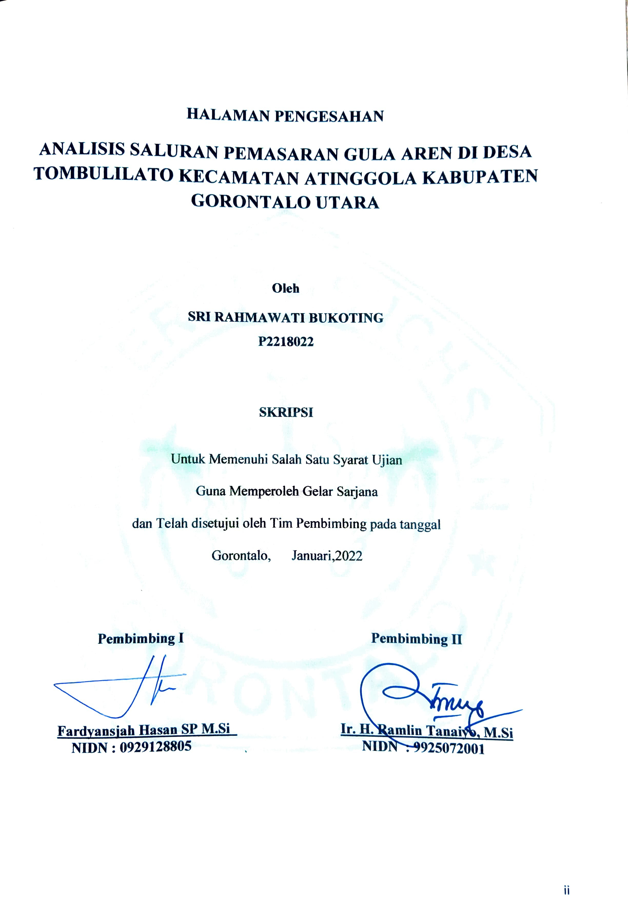

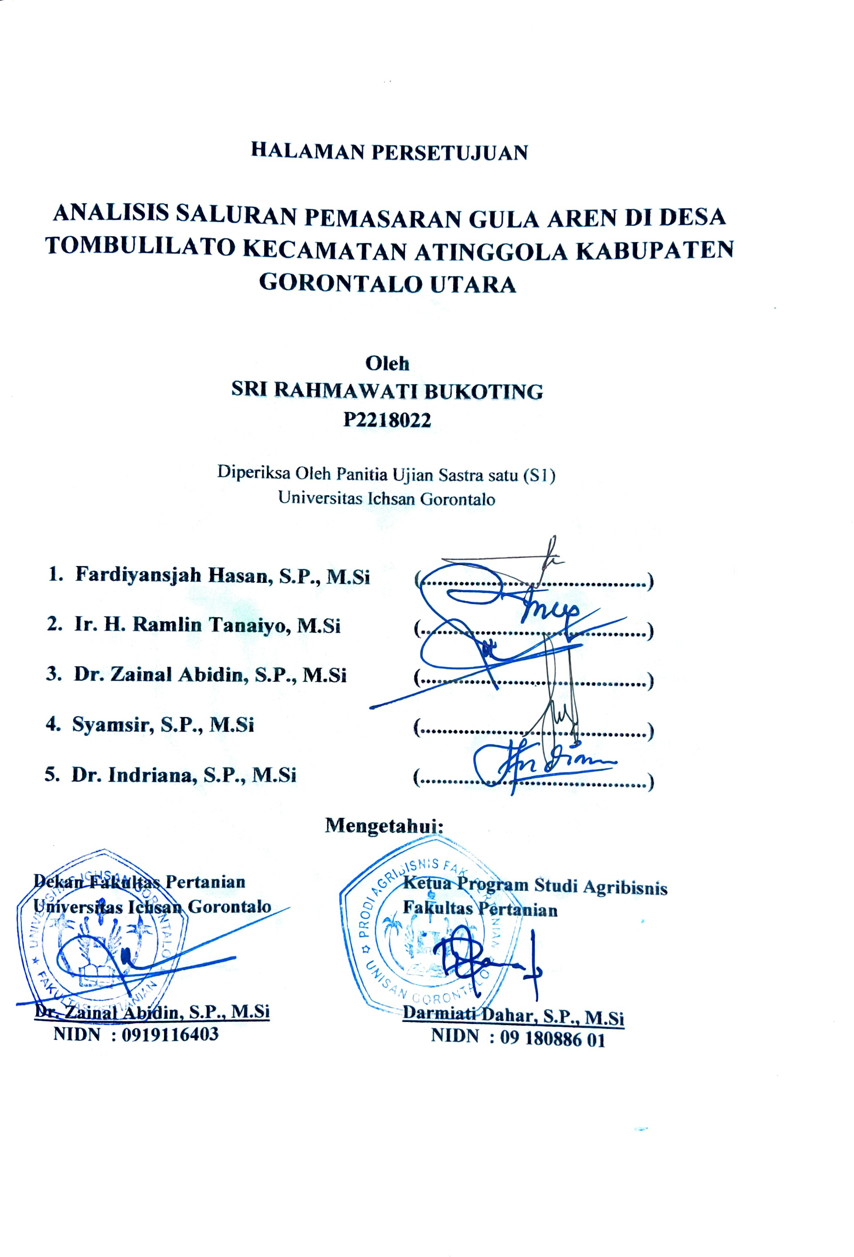

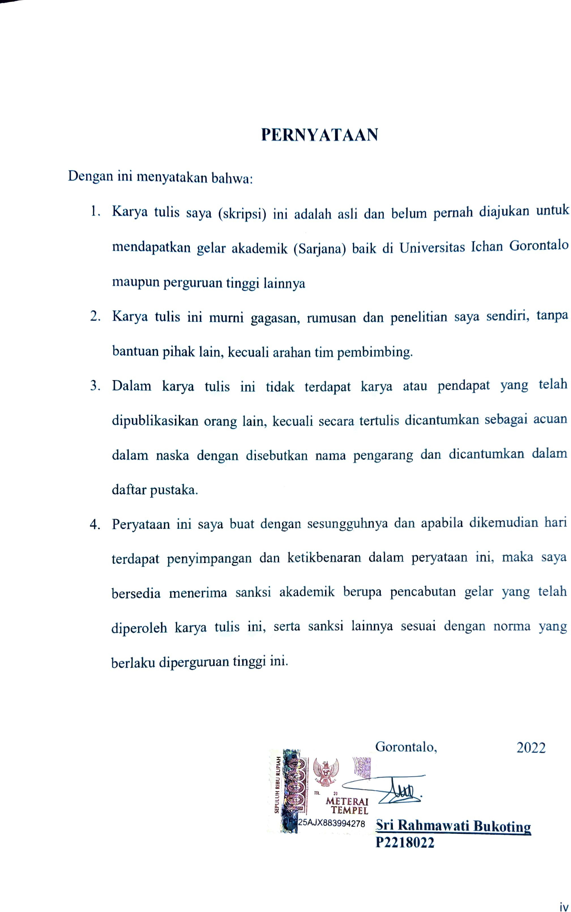

ABSTRACT

Sri Rahmawati Bukoting. P2218022. Marketing Channels Analysis of Palm Sugar in Tombulilato Village, Atinggola District, North Gorontalo Regency.
This study aims to determine the marketing channel of sugar palm and to determine the efficiency of the marketing channel. This study was carried out from January to March 2022 in Tombulilato Village, Atinggola District, North Gorontalo Regency. It employs qualitative and quantitative analysis methods using snowball sampling. The informant from sugar palm producers was 34 farmer. There were 5 perople that indicate as collector traders in Tombulilato Village and all of them were taken as collecting traders respondents. Furthermore, there was 1 large traders in Tombulilato Village were used as respondents for wholesalers.The results showed that there were 3 marketing channels, namely Marketing Channel I from producers, Collectors, Wholesalers and Retailers. Marketing channel II is from Producers, Collectors, Retailers and Consumers. Marketing channel III is a channel that involves producer, wholesalers, retailers and consumers. Furthermore, all channels have efficient marketing channels, and the marketing channel III was most efficient with the value 2,93%.
Keywords: Efficiency, Marketing, Sugar Palm

ABSTRAK

Sri Rahmawati Bukoting. P2218022. Analisis Saluran Pemasaran Gula Aren Di Desa Tombulilato Kecamatan Atinggola Kabupaten Gorontalo Utara.
Penelitian ini bertujuan untuk mengetahui saluran pemasaran gula aren di dan mengetahui efisiensi saluran pemasaran gula aren di Desa Tombulilato Kecamatan Atinggola Kabupaten Gorontalo Utara. Penelitian ini telah dilaksanakan pada bulan Januari sampai dengan bulan Maret 2022 di Desa Tombulilato Kecamatan Atinggola Kabupaten Gorontalo Utara. Metode yang digunakan yaitu snowball untuk mendapatkan informasi saluran pemasaran. Total informan petani gula aren yaitu sebanyak 34 orang produsen. Pedagang pengumpul sebanyak 5 orang. Selanjutnya pedagang besar sebanyak 1 orang. Hasil penelitian menunjukkan terdapat 3 saluran pemasaran yaitu Saluran pemasaran I dari produsen, pedagang pengumpul, pedagang besar dan pedagang pengecer. Saluran pemasaran II yaitu dari produsen, pedagang pengumpul, pedagang pengecer dan konsumen. Saluran pemasaran III yaitu saluran yang melibatkan lembaga produsen, pedagang besar, pedagang pengecer dan konsumen. SelanjutnyaSemua saluran memiliki saluran pemasaran yang efisien namun ada satu saluran yang paling efisien yaitu saluran pemasaran yang berada pada saluran pemasaran III yaitu sebesar 2,93 %.

sKata Kunci : Efisiensi, Gula Aren, Pemasaran

MOTTO DAN PERSEMBAHAN

“Hay Orang-Orang Yang Beriman Jadikanlah Sabar Dan Sholatmu Sebagai Penolongmu Sesungguhnya Allah Beserta Orang-Orang Yang Sabar”
(Al-Baqarah : 153)
Motto :
“Jangan pernah menyerah jika kamu masi ingin mencoba, Jangan biarkan penyesalan datang karena kamu selangkah lagi akan menang”
(Sri Rahmawati Bukoting)
Persem bahan :
Dengan Penuh Rasa Syukur Kupersembahkan Skripsi Ini Sebagai Wujud Dharma Baktiku Kepada
Kedua orang tuaku tercinta dan terimakasih ayahanda Syamsudin Bukoting dan ibunda Narlin Salote atas segala keringat, desah nafas, untayan doa, serta jutaan pengorbanan tak ternilai tuk mengais
rejeki demi kesuksesan pendidikanku
Kaka-kakaku “ Iswanto Bukoting, Frangki Bukoting dan kepada adikku Hairunnisa Bukoting” yang selalu mendoakan serta memberikan motifasi dan dukungan guna studiku.

ALMAMATERKU TERCINTA
TEMPAT AKU MENIMBA ILMU
UNIVERSITAS ICHSAN GORONTALO
2022
KATA PENGANTAR
Assalamualikum Warahmattullahi Wabarokatu
Alhamdullillahhirabbilalamin, Segala puji hanya milik Allah, karena atas kuasa dan rahmat-nya sehingga penelitian ini dapat menyelesaikan penyusunan skripsi ini sebagai salah satu syarat melaksanakan ujian akhir.
Taklupa pula penulis mengirimkan shalawat dan salam kedapa Nabi besar Muhammad SAW beserta para sahabat-nya yang telah memberikan petunjuk dan tuntunan kejalan yang benar sehingga sampai saat ini, kita masih mengikuti sunah beliau. Dalam penulian skripsi ini penulis mengangkat yaitu judul tentang “ Analisis Saluran Pemaran Gula Aren di Desa Tombulilato Kecamatan Atinggola Kabupaten Gorontalo Utara “.
Dalam menyelesaikan skripsi ini, tidak sedikit masalah yang penulis alami, namun dengan kesabaran dan adanya bimbingan dari pembimbing serta petunjuk dari berbagai pihak, sehingga penulis akhirnya dapat menyelesaikan skripsi ini meskipun jauh dari kata sempurna. Untuk itu pada kesempatan ini penulis mengucapkan terimakasih yang sebesar-besarnya kepada :
- Dr. Juriko Abdussamad, M.Si Selaku Ketua Yayasan Pengembangan dan ilmu pengetahuan dan Teknologi (YPIPT) Ichsan Gorontalo
- Dr. Abd. Gaffar La Tjokke, M,Si selaku Rektor Universitas Ichsan Gorontalo.
- Dr. Zainal Abidin, S.P.,M.SI selaku Dekan Fakultas Pertanian Unifersitas Gorntalo.
- Ibu Darmiati Dahar, Sp.,M.Si selaku Ketua Program Studi Agribisnis Fakultas Pertanian Universitas Ichsan Gorontalo.
- Fardiansjah Hasan S.P., M.SI selaku Pembimbing I yang telah memberikan bimbingan dan juga arahan dalam penyusunan skripsi ini.
- Ir. H. Ramlin Tanaiyo, M.SI selaku Pembimbing II yang telah memberikan bimbingan dan juga arahan dalam penyusunan skripsi ini.
- Bapak Ibu Dosen Fakultas Pertanian yang telah memberikan ilmu pengetahuan kepada penulis selama menuntut ilmu di Universitas Ichsan Gorontalo.
- Seluruh Petani, Pedagang Pengumpul Besar, dan Pedagang Pengumpul Kecil Responden dan Pemerintah Desa Tombulilato Kecamatan Atinggola Kabupaten Gorontalo Utara yang telah memberikan bantuan dan informasi kepada penulis dalam melakukan penelitian.
- Kepada Orang Tua penulis Bapak Syamsudin Bukoting dan Ibu Narlin Salote yang tak henti-hentinya mendoakanku, memberikan dorongan, nasehat dan membesarkanku sampai saat ini tanpa mengeluh dan meminta imbalan sepersenpun.
- Saudara-saudara, serta keluarga besar atas dukungan dan motivasi yang diberikan kepada penulis.
- Teman-teman angkatan 2018 yang turut mendukung dan membantu dalam proses perkuliahan.
- Seluruh teman-teman KKLP Technopreneur Angkatan XX.. Desa Tombulilato Kecamatan Atinggola Kabupaten Gorontalo Utara.
- Teman-teman Seperjuangan (yolanda,yulan,vina,aningo,ain,fatma,iga,Iksan,dan Enal.) yang telah memotivasiku dalam menyelesaikan skripsiku.
- Semua pihak yang tidak dapat disebutkan satu persatu yang telah membantu baik secara langsung maupun tidak langsung dalam menyelesaikan skripsiku.

Gorontalo, Januari 2022

Penulis

DAFTAR ISI
halaman
HALAMAN JUDUL i
LEMBAR PENGESAHAN SKRIPSI ii
HALAMAN PERSETUJUAN iii
PERNYATAAN iv
ABSTRAK v
MOTTO DAN PERSEMBAHAN vii
KATA PENGANTAR viii
DAFTAR ISI xi
DAFTAR TABEL xiii
DAFTAR GAMBAR xiv
DAFTAR LAMPIRAN ……………………………………………………………. xv
BAB I PENDAHULUAN
1.1. Latar Belakang 1
1.2. Rumusan Masalah 3
1.3. Tujuan Penelitian 4
1.4. Manfaat Penelitian 4
BAB II TINJAUAN PUSTAKA
2.1. Konsep Pemasaran 5
2.2. Konsep Lembaga Pemasaran 5
2.3. Saluran Pemasaran 8
2.4. Efisiensi Pemasaran 9
2.5. Margin Pemasaran 10
2.6 Farmer’s share 11
2.7. Aren (Arenga Pinnata) 12
2.8. Pengolahan Gula Merah 13
2.9. Penelitian Terdahulu 16
2.10. Kerangka Fikir 18
BAB III METODE PENELITIAN
3.1. Waktu dan Tempat Penelitian 20
3.2. Jenis Data dan Sumber Data 20
3.3. Teknik Pengumpulan Data 20
3.4. Populasi dan sampel 21
3.5. Analisis Data 21
3.5.1. Analisis Margin Pemasaran 22
3.5.2. Analisis Farmer’s share 22
3.5.3. Efisiensi Pemasaran 23
3.6. Konsep Operasional 24
BAB IV HASIL PENELITIAN
4.1. Keadaan Umum Lokasi Penelitian 25
4.2. Kondisi Iklim 25
4.3. Keadaan Penduduk 26
4.4. Identitas responden 28
4.5. Lembaga Pemasaran 28
4.6. Saluran Pemasaran 31
4.7. Margin Pemasaran 35
4.8. Farmers Share 38
4.9. Efisiensi Pemasaran 39
BAB V KESIMPULAN DAN SARAN
5.1. Kesimpulan 42
5.2. Saran 42

DAFTAR PUSTAKA 43
DAFTAR LAMPIRAN 46

DAFTAR TABEL
Nomor Uraian Halaman
- Jumlah Penduduk Berdasarkan Jenis Kelamin 26
- Jumlah Penduduk Berdasarkan Tingkat Umur 27
- Jumlah Penduduk Berdasarkan Tingkat Pendidikan 27
- Margin Pemasaran Pada Tiga Saluran Pemasaran Gula Aren 36
- Farmer’s Share Pada Saluran Pemasaran Gula Aren 38
- Tingkat Efisien Pemasaran Gula Aren 40

DAFTAR GAMBAR
Nomor Uraian Halaman
- Kerangka Pikir Penelitian 19
- Saluran pemasaran I 32
- Saluran pemasaran II 33
- Saluran pemasaran III 34
- Hasil Turnitin Penelitian 55
- Riwayat Hidup 56

DAFTAR LAMPIRAN
Nomor Uraian Halaman
- Kuesioner Penelitian 46
- Data Penelitian 48
- Dokumentasi Penelitian 50
- Surat Keterangan Izin Penelitian 54
- Surat Keterangan Selesai Penelitian 55
- Surat Keterangan Bebas Plagiasi 56
- Turnitin 57
- Riwayat Hidup 59

BAB I
PENDAHULUAN
1.1 Latar Belakang
Produk pertanian mempunyai perananan penting bagi masyarakat sebagai penyediaan bahan pangan. Pada umumnya komuditas pertanian mempunyai sifat yang mudah rusak sehingga perlu dikonsumsi langsung atau diolah dahulu guna meningkatkan nilai tambah (suryana, 1990). Pengolahan hasil pertanian ini bertujuan untuk meningkatkan nilai guna produk hasil pengolahan agar mempunyai nilai baru dan dapat lebih memberikan kepuasan kepada konsumen. Salah satu bentuk proses pengolahan hasil produk pertanian adalah gula aren. Gula aren merupakan hasil proses agroindustri berbahan baku nira aren (Arenga Pinata Wurmb Merill ) dari hasil penyadapan mayang tanaman aren. Pemanfaatan gula aren biasanya digunakan sebagai bahan pemanis makanan, pemanis minuman.
Aren atau Enau adalah tanaman yang menghasilkan bahan-bahan industri. Hampir semua bagian atau produk tanaman ini dapat dimanfaatkan dan memiliki nilai ekonomi. Semua bagian tanaman aren dapat diambil manfaatnya, mulai dari bagian-bagian fisik tanaman maupun dari hasil-hasil produksinya (Iswanto,2009). Tanaman aren atau enau merupakan tanaman hutan yanga tumbuh subur diseluruh wilayah Indonesia, termasuk tumbuh subur di provinsi Gorontalo. tanaman ini berhabitan di daerah-daaerah pegunungan dipinggiran sungai atau tebing- tebing banyak produk yang dihasilkan dari tanaman ini, tetapi yang palinng umum adalah air nira nya yang diolah menjadi gula aren (gula merah) oleh para petani aren. Gula aren sudah sejak dahulu digunakan sebagai pemanis dalam masyarakat pedesaan, baik sebagai pemanis minuman ataupun sebagai pemanis dalam pembuatan kue, rasa gula aren lebih enak dibanding gula lainnya. Sentra produksi gula aren di provinsi gorontalo adalah salah satunya di desa Tombulilato yang merupakan penghasil gula aren terbesar di Kecamatan Atinggola Kabupaten Gorontalo Utara Provinsi Gorontalo.
Berdasarkan informasi Desa, dijelaskan bahwa 68% Masyarakat Desa Tombulilato terlibat dalam usahatani Gula Aren (Data Desa Tombulilato, 2021), sebab menurut masyarakat petani Aren Desa Tombulilato bahwa banyak kegunaan gula aren ( gula merah ) tersebut baik digunakan sebagai dalam pembuatan kue-kue jajan, sebagai pemanis kolak, minuman, pengganti gula tebu, dan lain-lain. Karena rasanya lebih enak, lebih gurih, dan kadar Glikemiknya sangat rendah sekitar 33 % (Pratiwi 2015). Permasalahan usaha gula aren di Desa Tombulilato ialah pada proses pemasaran. Akses jalan yang jauh dari jalan utama mengakibatkan petani hanya bisa menjual gula merah ke pengumpul. Selain itu petani umumnya berhutang kepada pengumpul sehingga hasil gula merah harus dijual kepada pengumpul. Oleh karena itu diperlukan analisis mengenai saluran pemasaran gula aren di Desa Tombulilato untu k melihat jenis saluran dan efisiensi pemasaran gula aren.
Istilah efisien pemasaran sering digunakan dalam menilai prestasi kerja (Performance) proses pemasaran. Hal ini mencerminkan konsensus bahwa pelaksanaan proses pemasaran harus berlangsung secara efisien. Teknologi atau prosedur baru hanya boleh diterapkan bila dapat meningkatkan efisiensi proses pemasaran (Downey dan Erickson, 1989).
Menurut Mubyarto (1985), untuk mendapatkan pemasaran yang lebih efisien terdapat dua syarat yang harus dipenuhi yaitu: 1) yang mampu menyampaikan hasil-hasil petani produsen pada konsumen dengan biaya begitu murah, dan 2) harus mampu mengadakan pembagiannya yang adil dan dari keseluruhan harga yang akan dibayar konsumen akhir pada semua pihak yang ikut serta didalam kegiatan produksi dan pemasaran barang itu.
Saluran pemasaran Channel of distribution adalah lembaga-lembaga yang mempunyai suatu kegiatan untuk menyampaikan barang-barang atau jasa dari konsumen samapai ke konsumen. Pada umumnya saluran pemasaran terhadap produk-produk pertanian sudah banyak yang dilakukan dan dimana ada dua bentuk dalam saluran pemasaran yaitu saluran pemasaran pada jangka panjang dan pada saluran pemasaran jangka pendek. (Marsid 2007).
1.2 Rumusan Masalah
Berdasarkan uraian pada latar belakang, dapat dirumuskan beberapa permasalahan sebagai berikut :
- Bagaiman saluran pemasaran gula aren di Desa Tombulilato Kecamatan Atinggola Kabupaten Gorontalo Utara ?
- Berapa tingkat efisiensi saluran pemasaran di Desa Tombulilato Kecamatan Atinggola Kabupaten Gorontalo Utara?

1.3 Tujuan Penelitian
Adapun yang menjadi tujuan penelitian adalah sebagai berikut :
- Mengetahui saluran pemasaran gula aren di Desa Tombulilato Kecamatan Atinggola Kabupaten Gorontalo Utara.
- Mengetahui Tingkat efisiensi saluran pemasaran gula aren di Desa Tombulilato Kecamatan Atinggola Kabupaten Gorontalo Utara.
1.4 Manfaat Penelitian
Hasil penelitian ini dapat diharapkan bermanfaat bagi berbagai pihak terutama produsen gula aren dan lembaga pemasaran yang telibat didalam kegiatan pemasaran gula aren, terutama di desa Tombulilato Kecamatan Atinggola kabupaten Gorontalo Utara, Penelitian ini juga dapat dimanfaatkan sebagai masukan dan pembelajaran bagi perkembangan kelembagaan pemasaran gula aren Kabupaten Gorontalo Utara, Penelitian ini Juga dapat dimanfaatkan sebagai bahan penelitian selanjutnya terutama yang terkait dengan analisis pemasran gula aren.

BAB II
TINJAUAN PUSTAKA
2.1 Konsep Pemasaran
Menurut Asmarantaka (2009), pemasaran sering kali digunakan secara bergantian dalam hal ini memiliki makna kata yang sama. Didalam bahasa inggris kat a tersebut yakni berasal dari kata marketing yaitu menyalurkan barang atau jasa hasilssss produksi yakni dari produsen sampai pada konsumen akhir terdiri dari beberapa kegiatan bisnis (Kotler 2002). Pemasaran merupakan suatu proses sosial dengan kelompok ataupun individu dengan kebutuhan dan jasa secara bebas.
Pemasaran adalah suatu analisis produk dari petani produksi sampai pada tangan konsumen akhir (Asmarantaka, 2012). Dari beberapa pendapat para ahli tentang pemasaran merupakan salah satu kegiatan yang menghubungkan dimulai dari titik produsen primer sampai ke konsumen, termasuk kegiatan-kegiatan yang dilakukan oleh para lembaga-lembaga pemasaran.
Pendapatan petani diperoleh dari hasil produksi yang dijual, yaitu dalam bentuk praktik pemasaran adalah terdapat beberapa lembaga yang terlibat dalam proses pembelian, dan dapat diperoleh apa yang mereka butuhkan dan inginkan. Sedangkan pihak yang akan terlibat untuk pemasran agribisnis adalah disebut dengan lembaga pemasaran. ( Paputungan, 2020).
2.2 Konsep Lembaga Pemasaran
Pemasaran di berbagai pelaku ekonomi yang terlibat yaitu melaksanakan kegiatan yang produktif dan fungsi pemasaran dan juga untuk meningkatkan nilai guna bentuk,waktu, tempat, dan kepemilikan. Sedangkan tugas lembaga pemasaran adalah menjalankan fungsi pemasaran ini serta memenuhi yang diinginkan konsumen semaksimal mungkin,sedangkan fungsi pelaksanaan yang dilakukan oleh skala peruhaan. Atau individu lain. Menurut (sudiyono 2004), yaitu lembaga-lembaga yang masih terlibat dalam proses pemasaran ini untuk dapat di identifikasi sebagai berikut :
- Tengkulak adalah lembaga pemasaran yang bisa juga secara langsung dapat berhubungan dengan petani, tengkulak ini juga melakukan transaksi dengan para petani baik itu secara tunai, ijon ataupun secara kontrak pembelian.
- Pedagang besar adalah yang pada akan melakukan proses kosentrasi (pengumpulan) komiditi juga dari pedagang-pedagang pengumpul, juga melakukan proses distribusi (penyebaran) dan juga keagen penjuatal atau pengencer.
- Agen penjualan, juga produk pertanian yang dari belum maupun sudah mengalami prseses pengolahan ditingkat pedagang besar harus juga didistribusikan kepada para agen penjualan atau pengencer.
- Pengecer merupakan lembaga pemasaran yang berhadapan langsung juga dengan konsumen. Pengencer ini juga sebenarnya merupakan salah satu ujung tombak dari suatu proses produksi yang pada dasarnya bersifat komersial, yang artinya kelanjutan proses bagi produksi yang akan dilakukan oleh lembaga-lembaga pemasaran yang tergantung dari aktivitas pengencer juga dalam menjual produknya kepada para konsumen.
- Produsen (pabrik) yaitu salah satu bangunan industri yang besar dan dimana ada orang-orang yang juga mengawasi atau mengelolah dalam suatu produk yang akan menjadi yang dapat mempunyai nilai tambah, pabrik yang mengumpulkan tenaga kerja, mesin industri, modal, dan mesin industri.
2.3. Saluran Pemasaran
Limbong dan anwar (2015) menjelaskan saluran pemasaran adalah suatu usaha yang ingin dilakukan agar juga dapat menyampaikan barang dan jasa yaitu dari produsen sampai ke konsumen yang telah terlibat di beberapa lembaga pemasaran yang sudah menjalankan suatu fungsi-fungsi pemasaran.
Dalam menggunakan saluran pemsaran ada juga beberapa pendapat yang dapat dipertimbangankan (Limbong dan Anwar, 2015) yaitu sebagai berikut :
- Pemilihan pasar : adalah berapa banyak nilai per unit pada barang tersebut ( berapa barang yang lebih mudah masuk atau tidak mudah ). Sifat pada teknik pesanan berupa suatu barang yang standar dan juga sangat luas produksi perusahaan yang saling berkaitan.
- Pemilihan pasar : yaitu sebagai pemakai barang atau konsumen, juga industri besar dan rumah tangga, potensi penelitian ini yaitu bagaimana dapat konsentrasi pasar yang secara geografis, dan jumlah pesanan juga perilaku konsumen yang telah membelih.
- Pemilihan terhadap di lembaga perantara yang juga meliputi pelayanan yang telah diberikan pada lembaga perantara, dan sikap perantara juga terhadap kebijakan produsen, yaitu pertimbangan biaya, dan volume penjualan.
- Pemilihan dari segi perusahaan : kemampuan, sumber modal, dan pengalaman manajerial, pengawasan penyaluran, dan juga pelayanan yang telah diberikan oleh penjual.
Saluran pemasaran secara langsung dapat dikatakan juga sebagai suatu serangkaian lembaga yang bisa dibilang saling tergantung dan juga terlibat dalam proses yang dijadikan suatu produk barang dan jasa dan yang siap untuk dapat dikonsumsi.
2.4. Efisiensi Pemasaran
Limbong dan Sitorus (1987) Dalam kegiatan pemasaran ada hal yang perlu diperhatiakan yaitu pada tingkat efisien dari pemasaran tersebut, Karena pemasaran sangat efisien dapat memberikan kepuasan kepada semua pihak yang terlibat didalam pemasaran. Dala hal ini untuk dapat meningkatkan efisiensi sistem pemasaran, lembaga pemasaran, unsur-unsur produsen, dan konsumen. Muyarto (1994) menambahkan efisiensi pemasaran dapat terjadi jika :
- Mampu menyampaikan hasil-hasil petani produsen dengan semurah-murahnya kepada konsumen.
- Mampunya mengadakan pembagian yang adil dari keseluruhan harga yang dibayar konsumen terakhir kepada semua pihak yang akan terlibat di dalam kegiatan produksi dan pemasaran barang tersebut.
Berdasarkan uraian sebelumnya juga dapat dikatakan bahwa efisien pemasaran merupakan suatu kondisi yang dimana akan terciptanya kepuasan dan kesejateraan pada setiap lembaga dan yang telah terlibat dalam suatu kegiatan pemasaran. Efesiensi pemasaran mempunyai pendekatan yang dapat dibedakan menajdi dua, yaitu efisiensi operasional dan efisensi harga (Hammond dan Dahl, 1987), Sebagai efisiensi harga sangat menekankan atas keterkaitannya harga dalam setiap mengalokasikan komuditas dari produsen ke konsumen dan sebagai akibat terubahnya bentuk, tempat, dan juga waktu termasuk pengolahan, penyimpanan, dan pengangkutan. Efisiensi operasional atau teknik yang menunjukan bahwa hubungan antara input-output, dan dimana biaya input pemasaran dapat diturunkan tanpa dipengaruhi jumlah output barang dan jasa.
Efisiensi operasional dalam rantai pemasaran pertanian akan menekankan juga bahwa kemampuan ini meminimumkan biaya yang akan digunakan dan mengeluarkan fungsi-fungsi pemasaran, dan untuk menggerakan komoditas dari produsen ke konsumen. Efisiensi operasional akan diukur dari margin pemasaran, farmer’s share, serta rasio keuntungan dan biaya.
2.5. Margin Pemasaran
Asmarantaka (1999), mengatakan bahwa margin pemasaran adalah perbedaan harga antara diangkat lembaga yang didalamnya sistem pemasaran, pengertian margin pemasaran adalah yang dimaksud untuk dapat menjelaskan antara pasar dan di tingkat petani (farmer) dengan pasar dan di tingkat ecceran ( retailer ).
Margin pemasaran yang akan dipasarkan tidak membuat pernyataan berbagai harga dan mengenai berapa jumlah produk yang akan dapat dipasarkan. Sedangkan nilai margin pemasaran (value of marketing margin ), bisa juga dibilang pada perkalian antara margin pemasaran dengan volume produk yaitu dengan jumlah besarnya barang yang terjual yaitu marketing cost atau marketing charge ( Dahl dan Hammond, 1987). Margin pemasaran yaitu sebagai perbedaan harga antara produsen dengan harga yaitu ditingkat konsumen.
Adapun perbedaan dari lembaga pemasaran yang telah dilibatlkan dapat mengakibatkan biaya pemasaran meningkat dan yang akan diikuti oleh peningkatan pengambilan keuntungan dari tiap lembaga yang sudah terlibat. besar atau kecilnya margin pemasaran pada dasarnya sering digunakan untuk menilai apakah pasar tersebut sudah efisien atau belum. Namun sebagai tingkat efisiensi kegiatan pemasaran tidak dapat selamanya digunakan karena tinggi atau rendahnya pemasaran. Dan secara umum juga sistem pemasaran dikatakan efisiensi, yaitu apabila dapat memasarkan suatu komoditi atau barang yang sama, sedangkan penyebaran margin yang sangat baik maka ini akan memiliki keuntungan (kesejateraan) adalah disemua pelaku pemasaran ( Paputungan, 2020).
  - Farmer’s Share
Limbong Dan Sitorus, (1987) menjelaskan Farmer’s Share meruapakan faktor yang dapat menemukan efisiensi pemasaran selama tidak berubah bentuknya dari produseb hingga ke konsumen akhir. Dengan bagian yang akan diterima petani Farmer’s Share adalah merupakan perbandingan yang harganya telah diterima dengan harga yang dibayar konsumen.
Farmer’s Share dapat mempunyai hubungan negatif dengan margin pemasaran, yaitu semakin tinggi margin maka dapat mengakibatkan Farmer’s Share akan semakin kecil, begitupun juga sebaliknya. Sehingga Farmer’s Share dapat mempunyai nilai yang begitu relatif rendah dan apabila harga ditingkat konsumen akhir relatif tinggi jika dibandingkan dengan harga yang telah diterima petani, Sebaliknya juga jika Farmer’s Share akan mempunyai nilai yang begitu relatif tinggi maka konsumen akhir itu tidak akan terpaut jauh dengan harga yang diterima oleh petani (Paputungan, 2020).
2.7. Aren (Arenga pinnata )
Pohon aren atau enau (Arenga pinnata) adalah pohon pada salah satunya yang bisa menghasilkan bahan-bahan industri. Sama juga halnya dengan pohon kelapa, dan semua bagian-bagian dari tanaman bisa juga dimanfaatkan atau mempunyai nilai ekonomis yang sangat tinggi.
Tanaman Aren ini mempunyai beberapa fungsi mulai dari akarnya sampai kedaunnya. Adapun bagian-bagian dari tanaman aren tersebut yaitu : untuk akarnya sebagai obat tradisional dan peralatan, dan bagian batangnya juga untuk berbagai macam peralatan dan bangunan, di daun muda (janur) bisa digunakan untuk pembungkusan atau pengganti kertas rokok (Kawung), dan ijuknya juga bisa untuk berbagai macam keperluan rumah tanggah, seperti sapu ijuk,sikat ijuk,dan buah aren mudah atau yg masih hujau dapat dibuat kolang-kaling (Wisnuwati, 1996).
Pohon aren adalah pohon yang hampir semua bagian-bagiannya dapat dimanfaatkan, baik dimanfaatkan pada keperluan rumah tangga seperti sapu ijuk maupun dalam bentuk makanan. Dan berdasarkan penelitian Damanik, yaitu pada tahun (2013) tanaman aren produktif dimulai dari berbunga pada saat umur lebih dari 15 tahun. Pohon aren pada umur tersebut dapat dimanfaatkan untuk berbagai keperluan, berikut ini adalah manfaat yang dapat diperoleh dari pohon aren.
Damanik, (2013) Air nira adalah produk yang paling bernilai ekonomis. Bunga jantan pada pohon aren juga dapat menghasilkan air nira, dan pada bunga betina tentu tidak menghasilkan air niram, Namun bunga betina akan menghasilkan buahnya dapat terbungkus kulit keras dan akan dujadikan kolang-kaling (Ramadani, 2008).
Air Nira juga bisa dijadikan bahan untuk gula nira yaitu dengan cara memanaskan air niranya diatas tungku dengan berbahan kayu bakar selama 5-6 jam. Dan dengan adanya proses pengadukan akan dilakukan terus menerus selama 3 jam sampai terjadinya karamelisasi dan pengkristalan. Dan saat terjadi karamelisasi, perlahan-lahan api diperkecilkan agar gula tidak akan hangus pada bagian bawahnya. Maka untuk pengadukannya dilakukan terus menerus dan harus dengan merata (Lasut, 2012). Air nira dapat dijadikan etanol dengan cara fermentasi karena kandungan gulanya yang tinggi air niranya. Dan fermentasi aren telah menjadi etanol yaitu telah ada pengubahan gula yang didalamnya terkandung menjadi alkoholdan karbondioksida oleh mikroba Saccharomyces cereviceae. Saccharomycea cereviceae tumbuh sangat optimal pada suhu 25-300C dan maksimumnys pada 35-470C. pH pertumbuhan mikroba yang cocok yaitu 4-6. Adapun faktor-faktor yang telah mempengaruhi proses fermentasi untuk dapat menghasilkan etanol yaitu pH, temperatur, kosentrasi glukosa di dalam aren, jenis yeast yang digunakan, aerasi, agitasi, dan nutrisi (Aryani dkk, 2015).
Proses penampungnya nira dapat dilangsungkan hingga tiga bulan terus menerus tanpa berhenti. Dan di setiap pohon akan dapat menhasilkan 10-20 liter nira per harinya dan dua kali akan dilakukan penyadapan yaitu waktu pagi dan sore hari, dan proses penyadapan nira biasanya juga ditampung di dalam bambu (batang bambu sepanjang satu meter) (Burhanuddin, 2005; Duryanto dan Helma, 2007). Nira aren ini dalam keadaan segar dan juga berasa manis, tidak berwarna dan berbau khas nira. Adapun nira yang bru menetes dari tanda-tanda bunganya punya pH + 7, akan tetapi juga berpengaruh dengan keadaan sekitarnya dan menyebapkan niranya mudah terkontaminasi dan akan mengalami fermentasi secara alami sehingga dapat berubah menjadi asam (Lempang dan Mangopang, 2012). Adapun kandungan dari gula yang sangat tinggi dalam nira aren dapat memungkinkan bahwa nira aren akan dijadikan sebagai bahan baku untuk pembuatan gula aren (gula mera). Dan selain itu juga nira aren ini apabila didestilasikan dapat dikembangkan menjadi salah satu sumber biofuel (ethanol). Nira aren ini juga akan diolah secara tradisional untuk menjadi minuman yang beralkohol tinggi yang disebut dengan “cap tikus” (Tangkuman et al, 2010).
2.8. Pengolahan Gula Merah
Gula ini juga sebagai sukrosa yang diperoleh dari nira tebu,bit gula, atau aren. Dan meskipun demikian, yaitu terdapat sumber-sumber gula minor lainnya, seperti kelapa dan aren, ini juga mempunyai sumber-sumber pemanis lainnya, yaitu seperti anggir, umbi dahlia, atau jagung, dan juga menghasilkan seperti gula atau pemanis namun tidak tersusun dari sukrosa. Dan untuk prosesnya yang menghasilkan gula mencakup pada tahap ekstrasi (pemasaran) telah diikuti dengan pemurnian memulai distilasi penyulingan) (Otoluwa, 2020).
Gula merah yaitu gula yang warnanya kecoklatan atau kekuningan. Dan gula ini juga terbuat dari cairan-cairan nira yang akan dikumpulkan dari pohon kelapa,tebu, aren dan. Nira adalah cairan manis yang didapat di dalam bunga tanaman aren, tebu, kelapa dan yang pucuknya itu belum dibuka dan akan diperoleh dengan cara penyadapan. adapun cairan niranya yang dikumpulkan setelah itu direbus dengan cara perlahan sehingga 9 mengental lalu akan dicetak dan akan didinginkan. Dan setelah didinginkan maka gula merah siap dikonsumsi maupun dijual pada orang lain (Rahmadianti, 2012.)
Gula juga memiliki banyak sekali dengan varian yang bergantung pada suatu jenis bahan dasar yang digunakan. Meskipun sama-sama nira, akan tetapi bisa berasal dari pohon yang berbeda-beda. Namun kualitas yang dihasilkan dan rasanya juga berbeda-beda. Atau kualitas gula yang akan dihasilkan serta rasanya sangat berbeda antara satu pohon dengan pohon lainnya. Ada juga istilah gula merah yang biasanya akan diasosiasikan dengan berbagai jenis gula yang terbuat dari nira yaitu cairan yang dikeluarkan dari bunga pohon dari keluarga palma, seperti aren, tebu, dan kelapa (Rahmadianti, 2012).
Gula merah ini sebagai tambahan pada makanan dan minuman yang tidak hanya membuat makanan dan minuman ini menajdi lezat, Namun juga menjadi sehat. Dan setiap seratus gram gula merah itu mengandung 4 mg zat besi, 90 mg, kalsium dan karoten serta laktoflavin. Kandungan gula yang dimiliki gula merah lebih rendah jika dibandingkan dengan gula pasir sehingga sangat baik pada penderita diabetes atau bagi mereka yang ingin menurunkan kadar lemak yang tak jenuh didalam tubuhnya. Selain itu juga didalam gula merah tidak ditemukan kolestrol didalamnya. Gula merah memiliki nutrisi mikro yang lain yaitu thiamine, nicotinic, acid,niacin, ascorbatic acid, riboflavin, viramin A, vitamin E, vitamin C, vitamin B12, asam folat, protein kasar dan juga garam mineral.(Otoluwa, 2021).
Memiliki rasa manis alami dan memiliki sifat hangat adalah gula merah. Dan didalamnya memilki kandungan unsur yang bersifat menguatkan limpa, menambah darah, memperlancar peredaran darah, menghangatkan lambung, merendahkan nyeri,dan juga sangat bermanfaat untuk mengatasi anemia,lepra,typhus, dan batuk.(Otoluwa, 2021)
Adapun keunggulan gula merah yang lain yaitu proses larutnya kedalam cairan tubuh yang berlangsung dalam tempo ynag lama (perlahan-lahan). Karena itu, gula merah mampu memberikan energi dalam rentang waktu yang lebih panjang. Selain itu juga, gula merah dapat membantu melancarkan metabolisme dan memperbaiki sel seningga membuat stamina tetap prima, karena di dalamnya mengandung ribaflafin.(Otoluwa, 2021).
Gula merah ini juga dapat memberikan manfaat positif kepada wanita yang bru melahirkan atau juga memiliki siklus menstruasi yang tdk teratus. Bahkan gula merah juga sangat baik bagi kaum lanjut usia yang mengalami serapan mironutrien dan multivitamin yang rendah.(Otoluwa, 2021).

2.9. Penelitian Terdahulu
Menurut Riski (2018). dengan judul Analisis Pemasaran Gula Aren (studi kasus: Desa Banjar Malayu Kecamatan Batang Natal Kabupaten Mandaling Natal). Bahwa pemasaran gula aren di Desa Banjar Melayu terdapat empat pola pemasaran yang terjadi yaitu pemasaran 1 ialah dimana petaninya langsung menjual gula aren ke konsumen, pola pemasaran 1 yang dimana petani langsung menjual gula arennya kekonsumen, pola pemasaran 2 yaitu dimana lembaga yang terlibat adalah pedagang pengencer, pada pemasaran 3 lembaga yang terlibat yaitu pedagang besar dan jugapedagang pengencer. Dan selanjutnya pola pemasaran 4 dinama lembaga-lembaga pemasaran yang terlibat terdiri dari pedagang pengumpul, pedagang besar dan pedagang pengecer. Fungsi-fungsi pemasaran akan melakukan 55,55% ditingkat pedagang pengumpul. Dan pada tingkat pedagang besar fungdi-fungsi pemasaran yang dilakukan 77,77% . dan pada tingkat pedagang pengencer funsi-fungsi pemasaran yaitu dilakukan 75%. Dan adapun pada saluran pemasaran 1 total biaya pemasaran Rp983/kg dan margin pemasaran yaitu Rp0/kg. Kemudian pada pemasaran 2 total biaya pemasarannya Rp1.279/kg, total keuntungan Rp3.499/kg dan juga margin pemasaran ialah Rp4778/kg. Pada saluran 3 total biaya pemasaran Rp2.683/kg, total keuntungan Rp7137/kg dan margin pemasaran Rp10.000/kg. Untuk Rp8.124/kg dan margin pemasaran Rp 12.000/kg. Ada juga dilihat dari efisiennya secara ekonomi maka pola dari saluran pemasaran 1 yaitu pola yang paling efisien karena mempunyai nilai efesiensi pemasaran 5,92%.
Menurut Hidayat dkk. (2016), dengan judul “Analisis Saluran Pemasaran Gula Aren (Arenga pinnata) Studi Kasus di desa Capar kecamatan Salem kabupaten Berbs”. Untuk mengetahui besarnya biaya, keuntungan dan margin pemasaran di tingkat lembaga pemasaran di tingkat lembaganya pemasaran pada keduanya saluran yang akan digunakan produsen gula aren juga dapat diketahui karna pada saluran pemasaran 1 petani menjual ke pengumpul yaitu sebesar Rp 6.400.00 per kg. Maka dalam hal ini bahwa petani dapat dikatakan beruntung dalam pembuatan gula aren karena petani tidak perlu lagi membeli bahan bakunya yaitu nira aren karena petani sudah memiliki bahan bakunya nira aren dari pohon arennya sendiri. Dan pedagang pengumpul akan menjual gula arennya pada pedagang pengencer Rp 6.750.00 per kg. Dalam penjualan gula aren ini langsung ke pengencer, dan pedagang pengumpul mengeluarakan biaya sebesar Rp 115,00 per kg dan pengumpul juga memiliki keuntungannya sebesar Rp 235,00 per kg. Namun kemudian pedagang pengencernya menjual gula aren lagi pada konsumen dengan harga Rp 7.500 per kg. Jadi biaya total pemasaran saluran 1 ialah sebesar Rp 325,00 per kg, maka margin total pemasarannya yaitu sebesar Rp 1.1100.00 per kg, dan keuntungan total pemasaran sebesar Rp 775,00 per kg, dan total Farmer’s share 85,3 persen.
Menurut putra dkk, pada tahun 2020, dengan judul “Analisis Nilai Tambah Pengolahan Gula Aren (kasus di Desa Gunung Kembang, Manna- Bengkulu Selatan). Pada margin yang akan diperoleh dari suatu pengolahan gula aren sebesar Rp. 3.600/kg dan imbalan tenaga kerja yang terhadap margin yaitu sebesar 93% atau Rp 2.500/kg. Sumbangan input lain 25% rp 3.290/kg yaitu biaya yang akan dikeluarkan oleh petani yaitu berupa pembelian kayu bakar dan daun pandan untuk satu kali proses produksi gula aren. Kemudian keunggulan yang akan diperoleh pemilik modal 0,6% dari margin Yaitu Rp 200/kg. Dan hasil penelitian ini menunjukan bahwa nilai tambah produk gula aren di Desa Gunung Kembang, Kecamatan Manna Kabupaten Bengkulu Selatan yaitu sebesar Rp 2.700/kg maka dengan rasio nilai tambah 41% pada margin yang terdapat dalam pengolahan gula aren yaitu Rp 3.600/kg.
2.10. Kerangka Pikir
Kerangka pikir adalah proses yang harus dilakukan dengan mengikuti susunan yang akan berkaitan dengan proses yaitu kegiatan pemasaran gula aren serta menggunakan analisis data yang sesuai dengan keadaan yang ada. Pada proses pemasaran dapat ditemukan berbagai Lembaga pemasaran yang berada di lokasi penelitian, mulai dari pedagang pengumpul, pedagang besar hingga pedagang pengecer.
Penentuan nilai dari proses pemasaran dapat diidentifikasi dengan melihat jalur pemasaran yang ada. Setelah ditemukan, kemudian dihitung nilai margin pemasaran antara harga yang diterima konsumen dengan harga yang ada pada produsen. Perhitungan biaya pemasaran diperlukan untuk menentukan tingkat persentase dari efisiensi dalam proses pemasaran gula aren di Desa Tombulilato.

Produsen gula aren
Lembaga Pemasaran
- Pengumpul
- Pedagang Besar
- Pengecer
Konsumen
Biaya Pemasaran
Margin Pemasaran
Farmers share
Pemasaran
Efisiensi Pemasaran

Gambar 1. Kerangka Pikir Penelitian
.

BAB III
METODE PENELITIAN
3.1. Waktu dan Tempat Penelitian
Penelitian ini telah dilaksanakan pada bulan Desember 2021 sampai dengan bulan Maret 2022 di Desa Tombulilato Kecamatan Atinggola Kabupaten Gorontalo Utara.
3.2. Jenis Data dan Sumber Data
Data yang digunakan dalam penelitian ini adalah data primer dan data sekunder. Data primer yaitu akan mewawancara langsung dengan responden menggunakan daftar pertanyaan (kuisioner) yang sudah disusun sesuai dengan masalah yang diteliti di Desa Tombulilato Kecamatan Atinggola Kabupaten Gorontalo Utara.
Sedangkan data sekunder yaitu data yang akan memperoleh dalam bentuk sudah jadi atau yang sudah dikumpulkan maupun sudah diolah oleh pihak lain, dan biasanya sudah dalam bentuk publikasi. Data sekunder ini dapat diperoleh dari melalui badan pusat statistik (BPS) Provinsi Gorontalo, dan Kantor Desa Tombulilato yang berhubungan dengan penelitian ini.
3.3. Teknik Pengumpulan Data
Teknik pengumpulan data yang akan digunakan dalam penelitian ini adalah sebagai berikut :
- Observasi yaitu cara mengumpulkan data dengan melakukan pengamatan secara langsung atau di tempat judul penelitian.
- Interview ini yang melakukan tanya jawab dengan responden aga dapat memperoleh informasi yang berkaitan langsung dengan judul penelitian.
- Dokumentasi adalah salah satu teknik untuk melihat dokumen-dokumen yang mempunyai hubungan dengan judul penelitian.
3.4. Informan Penelitian
Metode penentuan Sampel dalam penelitian ini ialah dengan menggunakan metode snowball sampling dengan menelusuri saluran pemasaran gula aren di Desa Tombulilato, berdasarkan informasi yang terdapat dari pelaku pasar sebelumnya dari tingkat produsen sampai ke konsumen. Adapun jumlah keseluruhan informan sebanyak 34 orang yang rutin memproduksi gula aren, Pedagang pengumpul yang ada di Desa Tombulilato diketahui sebanyak 5 orang dan semua diambil sebagai responden pedagang pengumpul, selanjutnya pedagang besar yang ada di Desa Tombulilato diketahui sebanyak 1 orang dan dijadikan responden pedagang besar.
3.5. Analisis Data
Data yang akan saya gunakan untuk menjawab permasalahan dalam penelitian gula aren yaitu dengan menggunakan margin pemasaran, Farmer’s share dan efisiensi pemasaran.

3.5.1. Analisis Margin Pemasaran
Margin pemasaran yaitu merupakan pebedaan antara harga di tingkat petani dengan harga yaitu ditingkat konsumen akhir. Analisis ini yaitu akan digunkan untuk mengetahui bagaimana tingkat efisiensinya pemasaran dari produsen gula aren sampai ke konsumen akhir. Rumus matematika yang akan menunjukan nilai margin pemasaran total adalah yang meliputi fungsi, biaya-biaya, kelembangan yang telah terlibat, dan keseluruhan sistem yaitu akan dimulai dari petani (Primary Supply) dan sampai ke konsumen akhir (Primary demand) adalah sebagai berikut :
M = Pr – Pf
Keterangan :
MT = Margin Pemasaran
Pr = Harga ditingkat retail ( tingkat konsumen akhir)
Pf = Harga ditingkat Petani
3.5.2. Analisis Farmer’share
Farmer’share yaitu akan digunakan untuk memmbandingkan harga yang akan dibayar konsumen terhadap harga produk yang diterima oleh produsen gula aren (Limbong,dan Sitorus,1987). Farmer’share juga dapat dipengaruhi oleh tingkat pengolahan, jumlah produk dan biaya transportasinya. Adapun nilai Farmer’share juga dapat ditentukan berdasarkan rasio harga yang telah diterima oleh petani (Pf) yaitu dengan adanya harga yang telah diterima oleh konsumen akhir (Pr) dan yang dinyatakan dalam bentuk presentase. Farmer’share (Fs) didapatkan dari hasil yang dibagi antara Pf dan Pr, dan dimana Pf adalah harga ditingkat petani, sedangkan Pr yaitu harga yang akan dibayar oleh konsumen akhri. Dan berikut adalah merupakan rumus untuk menghitung Farmer’share :
FS = Pf x 100%
Pr

Keterangan :
Fs = Farmer’s share
Pf = Harga ditingkat Petani
Pr = Harga ditingkat retail (konsumen akhir )
    - Efisiensi Pemasaran
Perhitungan efisiensi pemasaran dilakukan untuk melihat persentase antara biaya pemasaran dengan nilai produk yang dipasarkan, pemasaran tidak akan efisien jika biaya pemasaran semakin besar dan nilai dari produk yang dipasarkan jumlahnya terbatas. Untuk mengetahui efisiensi pemasaran digunakan rumus:
EP = TB_ x 100%
TNB

Dimana:
EP = Efesiensi Pemasaran (%)
TB = Total Biaya Pemasaran (Rp/kg)
TNP = Total Nilai Produk (Rp/kg)

3.6 Konsep Operasional
Konsep operasioal adalah pengertian, atau istilahnya dari ruang lingkup penelitian yang akan digunakan dalam menganalisis data dan informasi yang akan berhubungan dengan penelitian. Konsep operasional adalah sebagai berikut:
- Produsen ialah petani yang memproduksi gula aren.
- Gula aren adalah hasil olahan dari air nira yang berbentuk padat (kg/produksi)
- Produksi adalah jumlah dari hasil olahan air nira menjadi gula aren yang akan diperoleh pengusaha gula aren (kg).
- Umur responden adalah usia yang akan dihitung sejak penguhasa lahir sampai pada saat penelitian dilakukan,(tahun)
- Tingkat pendidikan responden yaitu dari jenjang pendidikan formal dan yang pernah diikuti oleh responden (tahun)
- Pedagang pengumpul ialah pedagang yang akan melakukan pembelian dari petani dan yang akan disalurkan kepada pedagang besar ataupun pengecer.
- Pedagang pengecer adalah pedagang yang akan menerima produk dari salah satu pedagang pengumpul atau pedagang besar dan setelah itu dijual kepada konsumen akhir.
- Harga gula aren yaitu nilai/harga jual dari produk gula aren tersebut (Rp/Kg).

BAB IV
HASIL DAN PEMBAHASAN
4.1. Keadaan Umum Lokasi Penelitian
Desa Tombulilato adalah salah satu dari 12 Desa yang berada di Kecamatan Atinggola. Desa Tombulilato merupakan Desa pemekaran dari Desa Buata pada tahun 2010. Desa Tombulilato terbagi atas 4 dusun yaitu Dusun Tombulilato, Dusun Moango, Dusum Andagile, dan Dusun Sentral. Nama Desa Tombulilato ini diambil Dari Nama Kayu, yaitu kayu Tombulilato. Desa Tombulilato terletak disebelah Timur dari ibukota Kecamatan dengan luas wilayah 12.500 Ha, dengan batas-batas sebagai berikut :
1. Sebelah Utara = Desa Busato – Kecamatan Pinogaluman
2. Sebelah Selatan = Desa Mongoilo – Kecamtan Bulango Ulu
3. Sebelah Timur = Desa Buata – Kecamtan Atinggola
4. Sebelah Barat = Desa Busato – Kecamatan Pinogaluman
4.2. Kondisi Iklim
Klimatologi yang ada di wilayah Kabupaten Gorontalo Utara merupakan keberadaan iklim di suatu wilayah. Kondisi iklim terkait dengan rata – rata curah hujan, temperatur udara, kelembapan udara, arah angin, maupun kisaran rata – rata matahari. Kabupaten Gorontalo Utara beriklim tropis dengan curah hujan rata – rata 378 mm/tahun dan jumlah hari hujan 204.
Suhu udara di Kabupaten Gorontalo Utara rata – rata pada siang hari berkisar antara 30,9⁰ C sampai 33,4⁰ C dengan rata – rata temperatur udara di malam hari berkisar antara 26,7⁰ C sampai 29,3⁰ C, suhu tertinggi (32,9⁰ C) terjadi pada bulan Mei dan terendah (22,8⁰ C) pada bulan Agustus. dan rata – rata kelembapan udara bervariasi antara 51,5 – 93,8 %, kecapatan angin berkisar antara 1 – 4 knot.
4.3. Keadaan Penduduk
Keadaan Penduduk adalah salah satu indikator yang sangat penting dalam perkembangan dan pembangunan suatu wilayah, sehingga laju pertumbuhan penduduk yang tinggi, salah satu indikator keberhasilan yaitu pembangunan suatu wilayah adalah dengan melihat pertumbuhan ekonomi dan sumber daya manusia yang baik. Jumlah penduduk di Desa Tombulilato Kecamatan atinggaola Kabupaten Gorontalo Utara pada tahun 2022 dapat dilihat pada tabel berikut.
Tabel 1. Jumlah Penduduk Berdasarkan Jenis Kelamin di Desa Tombulilato Kecamatan Atinggola, Kabupaten Gorontalo Utara, tahun 2022
Jenis Kelamin | Jumlah Penduduk (Jiwa) | Persentase%
Laki- Laki | 569 | 53,2 %
Perempuan | 501 | 46,8 %
Total | 1.070 | 100 %
Sumber : Kantor DesaTombulilato, 2022

Tabel 2. Jumlah Penduduk Berdasarkan Tingkat Umur
No | Kelompok Umur (Tahun) | Jumlah (Jiwa) | Persentasi %
1 | 0-3 | 69 | 6,44
2 | 3-5 | 80 | 7,47
3 | 5-6 | 135 | 14,20
4 | 6-12 | 75 | 7,0
5 | 12-15 | 145 | 13,5
6 | 15-18 | 76 | 7,1
7 | 18-60 | 122 | 11,4
8 | >60 | 368 | 34,3
 | Total | 1.070
Sumber : Kantor Desa Tombulilato, 2022
Tabel 3. Jumlah Penduduk Berdasarkan Tingkat Pendidikan
No | Tingkat Pendidikan | Jumlah (Jiwa) | Persentase %
1 | Tidak Tamat | 50 | 4,7 %
2 | Paud/Tk | 53 | 4,8 %
3 | SD | 435 | 40,6 %
4 | SMP | 231 | 21,6 %
5 | SMA | 247 | 23,1 %
6 | Akademik D1-D3 | 2 | 0,1 %
7 | S1/S2 | 52 | 4,8 %
 | Total | 1.070 | 100 %
Sumber : Kantor Desa Tombulilato, 2022

4.4 Identitas Responden Pedagang Pengumpul dan Besar
- Pedagang Pengumpul
Pedagang pengumpul yang berada di Desa Tombulilato berjumlah 5 orang dan dijadikan sebagai responden. Pedagang pengumpul pertama bernama Husain Tune umur 40 tahun pendidikan terakhir SD lama berdagang sebanyak 12 tahun, pedagang pengumpul kedua bernama Hasim Pou umur 32 tahun pendidikan terakhir SMA lama berdagang 5 tahun, pedagang pengumpul ketiga bernama Kasmir Amu umur 48 tahun pendidikan terakhir SD lama berdagang 13 tahun, pedagang pengumpul keempat bernama Patila Olii umur 48 tahun pendidikan terakhir SMP lama berdagang 15 tahun, pedagang pengumpul kelima bernama Doti Lahabila umur 50 tahun pendidikan terakhir SD lama berdagang 12 tahun. Data karakteristik setiap responden disajikan pada Lampiran 2.
- Pedagang Besar
Pedagang besar yang berada di Desa Tombulilato Kecamatan Atinggola Kabupaten Gorontalo Utara berjumlah 1 orang yaitu bapak Jumadi K Hadia umur 38 tahun pendidikan terakhir SD dan telah menjadi pedagang besar sekitar 10 tahun.
4.5 Lembaga Pemasaran

Lembaga pemasaran adalah orang atau badan yang terlibat dalam proses pemasaran. Kehadiran lembaga pemasaran dalam proses menggerakan barang atau jasa dari titik produsen ketitik konsumen sangat diperlukan. Lembaga lembaga pemasaran dapat memperlancar pergerakan gula aren dari produsen sampai ke konsumen melalui berbagai kegiatan yang dikenal sebagai perantara. Dalam sistem pemasaran gula aren di Desa Tobulilato Kecamatan Atinggola Kabupaten Gorontalo Utara terdapat beberapa lembaga-lembaga yang terlibat seperti pedagang pengumpul, pedagang besar, dan pengecer.
- Produsen (Produsen gula aren)
Pembuat gula aren merupakan orang yang melakukan usaha pembuatan gula aren dengan tujuan mendapatkan keuntungan untuk memenuhi kebutuhan ekonominya lokasi pembuatan terletak di masing-masing petani pembuat gula aren. Setiap satu kali produksi petani bisa mendapatkan sekitar 12 kg sampai 15 setiap kali produksi. Kendala yang dihadapi petani adalah produksi gula aren bergantung pada ketersediaan air nira. Jumlah air nira bergantung pada kondisi cuaca dan umur pohon. Setiap bulannya petani umumnya dapat memproduksi gula aren 5 sampai 10 kali produksi.
- Pedagang Pengumpul
Pedagang pengumpul yaitu lembaga pemasaran yang menjual gula aren yang dibeli dari beberapa pembuat gula aren baik itu dengan jumlah yang banyak maupun dengan yang jumlah sedikit. Pedagang pengumpul sangat berperan dalam memasarkan gula aren yang berada di Desa Tombililato, setiap gula aren yang telah dibeli dikumpulkan terlebih dahulu lalu dikemas dengan menggunakan karung. Produsen gula aren dalam memasarkan hasil produksinya mengeluarkan biaya kecil yaitu untuk transport pembelian bensin untuk dating kea pedagang pengumpul yang datang langsung ke lokasi produsen gula aren untuk membeli. Proses pembayarannya dilakukan dengan tunai ataupun dengan. Adapun fungsi yang dilakukan pedagang adalah fungsi pertukaran yaitu pembelian dan penjualan.
- Pedagang Besar

Pedagang besar merupakan pedagang yang membeli gula aren dari pedagang pengumpul dengan jumlah volume yang banyak untuk selanjutnya dijual kembali ke Kota Gorontalo, Pedagang besar memiliki modal yang besar sehingga mereka dapat menampung sementara gula aren yang telah di beli yang nantinya akan dijual kembali ke pengecer yang berada di Kota Gorontalo Pada tingkat pedagang besar, fungsi pemasaran yang dilakukan meliputi fungsi pertukaran, dan fungsi fisik. Fungsi pertukaran yakni pembelian dan penjualan, fungsi fisik meliputi penyimpanan gula aren, pemilihan (sortasi), dan pengangkutan. Fungsi pengangkutan dilakukan dari tempat pedagang besar ke pengecer pemasaran yang berada di Kota Gorontalo proses pemasaran ini menggunakan biaya yang cukup banyak, proses pemasaran dilakukan 4 kali dalam 1 bulan. Pada penelitian ini jumlah pedagang besar yang terlibat hanya ada 1 dan setiap 1 x pengangkutan pedagang besar membawa 2.056 Kg gula aren.
- Pengecer
Pengecer merupakan lembaga pemasaran yang berhadapan langsung dengan konsumen. Pengecer merupakan ujung tombak dari suatu proses produksi, proses produksi yang dilakukan oleh produsen dan lembaga-lembaga pemasaran sangat tergantung dengan aktivitas pengecer dalam menjual produk ke konsumen. Pengecer menjual kembali gula aren ke konsumen baik dalam jumlah yang sedikit maupun banyak karena pedagang pengecer lebih memudahkan pembeli untuk mendapatkan gula aren sesuai kebutuhannya masing-masing dalam lembaga pemasaran terakhir ini harga yang dijualkan sudah relatif sangat tinggi karena telah melalui beberapa lembaga yang cukup panjang dan itu memerlukan biaya yang sangat tinggi.
4.6 Saluran Pemasaran
Saluran pemasaran adalah pergerakan barang-barang dari pihak produsen ke pihak konsumen melalui lembaga pemasaran. Pada prinsipnya pemasaran adalah pengaliran barang dari produsen ke konsumen, aliran barang tersebut dapat terjadi karena adanya lembaga pemasaran yang tergantung dari sistem yang berlaku dan aliran barang yang dipasarkan. Peran pemasaran dalam setiap gerak usaha dalam memenuhi kebutuhan dan keinginan pasar diperlukan peningkatannya. Kegiatan pemasaran akan dapat diberikan nilai tambah pada setiap barang yang dihasilkan. Dalam fungsi bisnis permasalahan mengidentifikasi kebutuhan dan keinginan yang belum dipenuhi sekarang dan mengukur berapa besarnya, menentukan produk yang tepat melayani pasar tersebut. Jadi pemasaran berperan sebagai penghubung antara kebutuhan dengan pola jawaban dari usaha tersebut. Saluran pemasaran adalah rantai pengaliran produk dan hak milik dari produsen ke konsumen, bentuknya dapat sederhana dapat pula kompleks sekali tergantung dari sistem pasar atau badan yang menyelenggarakan pengaliran produk melalui saluran pemasaran (Soekartawi. 2002) Saluran pemasaran gula aren yang ada di Desa Tombililato melalui beberapa lembaga diantaranya petani sebagai produsen gula aren, pedagang pengumpul, pedagang besar, dan pengecer. Saluran pemasaran terbagi atas 3 saluran, Adapun pola saluran gula aren dapat dilihat pada gambar berikut:
4.6.1 Saluran Pemasaran I

Produsen gula aren
Pedagang Pengumpul
Pedagang Besar
Pedagang Pengecer
Konsumen

Gambar 4.1 : Saluran Pemasaran I Gula Aren di Desa Tombulilato, Kecamatan Atinggola, Kabupaten Gorontalo Utara.
Gambar 4.1 : ini menunjukkan bahwa saluran pemasaran I di Desa Tombulilato dari produsen ke konsumen menggunakan tiga saluran perantara yaitu melalui pedagang pengumpul, pedagang besar dan pedagang pengecer. Pedagang pengumpul mendatangi langsung produsen gula aren di lokasinya pedagang pengumpul membeli gula aren dengan harga Rp.16.000/kg, gula aren, Selanjutnya pedagang pengumpul mengumpulkan gula aren yang telah dibeli dari produsen untuk dijual kembali ke pedagang besar yang berada di desa tersebut dengan harga Rp 20.000/kg. Pedagang pengecer membeli gula aren dari pedagang besar dengan cara pedagang besar mendatangi langsung pedagang pengecer yang menjadi langganan tetap yang berada di Kota Gorontalo, pedagang besar mengeluarkan biaya berupa biaya transportasi dan tenaga kerja sehingga harga gula aren juga berbeda Pedagang pengecer dan pedagang besar melakukan transaksi secara tunai sehingga tidak ada pihak yang akan merasa dirugikan. Selanjutnya pedagang pengecer akan menjual kembali gula aren ke konsumen dengan harga Rp.65.000 dengan ukuran sedang (2,5 kg) sedangkan ukuran 3 Kg dijual dengan Rp.78.000. Perlu diketahui bahwa pada saluran pemasaran I petani produsen mereka memiliki ambilan atau hutang pada pedagang pengumpul sehingga mereka tetap menjual gula aren pada pengumpul tersebut.
4.6.2 Saluran Pemasaran II
Produsen Gula Merah
Pedagang Pengumpul
Pedagang Pengecer
Konsumen

Gambar 4.2 : Saluran Pemasaran 2 Gula Aren di Desa Tombulilato, Kecamatan Atinggola, Kabupaten Gorontalo Utara
Gambar 4.2 : ini menunjukkan bahwa saluran pemasaran 2 di Desa Tombulilato dari produsen ke konsumen menggunakan dua saluran perantara yaitu melalui pedagang pengumpul, dan pedagang pengecer. Pedagang pengumpul didatangi oleh produsen gula aren ke warung pedagang pengumpul untuk menjual gula aren dengan harga Rp.15.000/kg gula aren. Para produsen yang menjual gula aren sebelumnya sudah ada ambilan (utang) sehingga mereka menjual gula aren ke pengumpul tersebut. Selanjutnya pedagang pengumpul mengumpulkan gula aren yang telah dibeli dari produsen untuk dijual kembali ke pedagang pengecer yang datang dari Kota Gorontalo. Pedagang pengecer membeli gula aren dari pedagang pengumpul dengan cara pedagang pengecer mendatangi langsung pedagang pengumpul gula aren. Selanjutnya pedagang pengecer mengeluarkan biaya berupa biaya transportasi bensin sepeda motor sebesar Rp 50.000 per minggunya. Setiap bentuk atau ukuran gula aren memiliki harga yang berbeda dimana gula aren berukuran sedang (2,5 kg) diberi harga Rp.45.000, gula aren berukuran 3 Kg diberi harga Rp.54.000, Pedagang pengumpul dan pedagang pengecer melakukan transaksi secara tunai sehingga tidak ada pihak yang akan merasa dirugikan. Selanjutnya pedagang pengecer akan menjual kembali gula aren ke konsumen dengan harga Rp.65.000 dengan ukuran sedang (2,5 kg) sedangkan ukuran 3 kg dijual dengan Rp.78.000/kg.
4.6.3 Saluran Pemasaran III
Produsen Gula Merah
Pedagang Besar
Pedagang Pengecer
Konsumen

Gambar 4.3 : Saluran Pemasaran 3 Gula Aren di Desa Tombulilato, Kecamatan Atinggola, Kabupaten Gorontalo Utara.
Gambar 4.3 : ini menunjukkan bahwa saluran pemasaran 3 di Desa Tombulilato dari produsen ke konsumen menggunakan dua saluran perantara yaitu melalui pedagang besar, dan pedagang pengecer. Pedagang besar membeli gula aren dengan harga Rp.20.000/kg gula aren, Selanjutnya pedagang besar mengumpulkan gula aren yang telah dibeli dari petani untuk dijual kembali ke pedagang pengecer yang berada di Kota Gorontalo. Pedagang pengecer membeli gula aren dari pedagang besar dengan cara pedagang besar mendatangi langsung pedagang pengecer yang ingin membeli gula arennya, pedagang besar mengeluarkan biaya berupa biaya transportasi Rp 200.000/minggu dan tenaga kerja sehingga harga gula aren juga berbeda. Gula aren dijual dalam bentuk kemasan 2,5 diberi harga Rp.55.000, gula aren berukuran 3 Kg diberi harga Rp.66.000. Pedagang besar dan pedagang pengecer melakukan transaksi secara tunai sehingga tidak ada pihak yang akan merasa dirugikan. Selanjutnya pedagang pengecer akan menjual kembali gula aren ke konsumen dengan harga Rp.65.000/kg dengan ukuran sedang sedangkan ukuran 3 Kg dijual dengan Rp.78.000/kg.
4.7 Analisis Marjin Pemasaran
Marjin pemasaran merupakan salah satu indikator dalam menentukan efesiensi pemasaran yang dirumuskan sebagai biaya pemasaran ditambah laba atau selisih harga yang dibayar konsumen akhir dan harga yang diterima petani produsen. Jika marjin pemasaran tinggi maka pemasaran dikatakan tidak efesien.
Marjin pemasaran adalah selisih antara harga yang dibayarkan oleh konsumen dengan harga yang diterima produsen. Untuk mengetahui marjin pemasaran gula aren pada setiap saluran pemasaran maka tentunya yang penting diketahui adalah harga jual dan harga beli setiap lembaga pemasaran yang terlibat. Tabel berikut dapat diketahui seberapa besar margin pemasaran dalam setiap saluran pemasaran gula aren di Desa Tombulilato Kecamatan Atinggola Kabupaten Gorontalo Utara yang dilihat dari bentuk gula aren mulai dari gula aren berukuran kecil, dan besar.

Tabel 4. Margin pemasaran pada tiga saluran pemasaran gula aren di Desa Tombulilato, Kecamatan Atinggola
Saluran Pemasaran | Lembaga Pemasaran | Harga Beli (Rp/kg) | Harga Jual (Rp/Kg) | Margin (Rp/kg)
I | Produsen gula aren | - | 16.000
I | Pengumpul | 16.000 | 20.000
I | Pedagang Besar | 20.000 | 22.000
I | Pengecer | 22.000 | 26.000
I | Konsumen | 26.000 | -
 |  |  |  | 10.000
II | Produsen gula aren | - | 15.000
II | Pengumpul | 15.000 | 18.000
II | Pengecer | 18.000 | 26.000
II | Konsumen | 26.000 | -
 |  |  |  | 11.000
III | Produsen gula aren | - | 20.000
III | Pedagang Besar | 20.000 | 22.000
III | Pengecer | 22.000 | 26.000
III | Konsumen | 26.000 | -
 |  |  |  | 6.000
Sumber: Data Primer 2022
Data pada Tabel 4 menunjukkan pada saluran pemasaran 1 terdapat 3 saluran perantara diantara produsen dan konsumen. Produsen menjual gula aren ke pengumpul yang berada di dekat tempat tinggal mereka dengan harga Rp 16.000/kg. Produsen menjual ke pengumpul karena mereka sebelumnya sudah memiliki ambilan (hutang) kepada pengumpul tersebut. Pengumpul selanjutnya menjual ke pedagang besar dengan harga Rp 20.000/kg kemudian dijual kembali dengan harga Rp 22.000/ kg ke pengecer. Selanjutnya hingga ke tangan konsumen harga gula merah menjadi Rp 26.000/kg. Sehingga jika dihitung selisih harga akhir Rp 26.000 dikurangi harga di produsen Rp 16.000 maka diperoleh margin sebesar Rp 10.000/kg
Berdasarkan Tabel 4 dapat dilihat bahwa saluran pemasaran yang memiliki jumlah margin tertinggi adalah saluran pemasaran II dimana tabel marginnya adalah Rp.11.000/Kg. Saluran II adalah saluran terpendek dibandingkan saluran pemasaran I. Perbedaannya pada jumlah margin, didalam saluran pemasaran 2 dapat dilihat dari produsen menjual gula aren ke pedagang pengumpul dengan harga Rp.15.000/kg selanjutnya pedagang pengumpul menjual kembali ke pedagang pengecer dengan harga Rp.18.000/kg. Pada saluran pemasaran ini pedagang pengecer mendatangi langsung pengumpul. Kemudian pedagang pengecer menjual sampai ke konsumen dengan harga Rp. 26.000/Kg. Selanjutnya dalam saluran pemasaran ke II tidak menggunakan biaya yang cukup tinggi dalam memasarkan gula aren karena pedagang pengecer mendatangi langsung ke pedagang pengumpul untuk membeli gula arennya.
Berdasarkan data ditemukan bahwa saluran pemasaran ke III hanya memiliki margin lebih sedikit dari saluran pemasaran Ke I dan saluran pemasaran ke II, karena disebabkan pedagang besar mengambil keuntungan lebih sedikit di banding dengan pedagang lainnya, pedagang besar memiliki modal lebih besar sehingga pengambilan gula aren kepada petani produsen lebih banyak, dilihat dari saluran pemasaran ke III bahwa pedagang besar merupakan pedagang yan g membeli gula aren dari petani produsen gula aren dengan jumlah volume yang banyak untuk selanjutnya dijual kembali ke pedagang pengecer yang ada di Kota Gorontalo. Produsen yang menjual gula aren pada saluran pemasaran ini yaitu mereka yang tidak mempunyai sangkutan utang (ambilan) pada pedagang lain sehingga lebih leluasa dalam memasarkan hasil produksi gula aren. Selanjutnya diketahui bahwa selisih antara harga yang ada di konsumen dengan harga yang ada pada produsen sebesar Rp 6.000 yaitu sebagai margin pemasaran pada saluran 3.
4.7 Farmer’s Share
Farmer’s Share merupakan persentase bagian yang diperoleh produsen gula aren dari harga yang berlaku di konsumen akhir. Besar kecilnya Farmer’s Share ditentukan oleh panjang saluran pemasaran dan besarnya harga jual yang berlaku pada konsumen akhir. Teknik perhitungan Farmer’s Share adalah dengan menghitung harga ditingkat produsen gula aren dibagi dengan harga yang dibayar oleh konsumen akhir lalu dikalikan dengan 100%. Perolehan hasil dari perhitungan Farmer’s Share pada saluran I, II dan III gula aren dapat di lihat pada Tabel di bawah ini.

Tabel 5. Farmer’s Share Pada Saluran Pemasaran Gula Aren di Desa Tombulilato, Kecamatan Atinggola
Pelaku | Harga Jual (Rp/kg) |  |  | Farmers Share (%)
Pelaku | I | II | III | I | II | III
Harga Produsen gula aren | 16.000 | 15.000 | 20.000 | 61,54% | 57,69% | 76,92%
Harga Konsumen | 26.000 | 26.000 | 26.000 | 61,54% | 57,69% | 76,92%
I = Saluran pemasaran 1; II = Saluran pemasaran 2; III = Saluran pemasaran 3.
Salah satu indikator yang berguna dalam melihat efesiensi kegiatan pemasaran adalah dengan membandingkan bagian yang diterima petani (Farmer’s Share) terhadap harga yang dibayar konsumen akhir. Pada Tabel 5 ini terlihat besarnya bagian yang diterima oleh petani pada saluran pemasaran I memiliki Farmer’s Share sebesar 61,54% dari harga beli konsumen. Selanjutnya untuk saluran pemasaran II menunjukkan persentase farmers share terendah yaitu sebesar 57,69%. Sedangkan nilai tertinggi yaitu pada saluran III ini memiliki persentase tertinggi karena produsen langsung menjualnya ke pedegang besar, dan pedagang besar menjual ke pedagang pengecer dengan harga di bawah sehingga konsumen akhir tidak membeli gula aren yang lebih mahal. Saluran pemasaran II memiliki Farmer’s Share sebesar 76,92 % dengan harga Rp.20.000 di tingkat petani dan harga beli konsumen akhir sebesar Rp. 26.000.
4.8 Efisiensi Pemasaran
Efesiensi merupakan suatu ukuran keberhasilan yang dinilai dari segi besarnya biaya untuk mencapai hasil dari kegiatan pemasaran yang dijalankan. Ada 2 faktor yang sangat menentukan efesien tidaknya sebuah saluran pemasaran, yakni keuntungan pemasaran dan harga jual. Untuk mengetahui efesiensi masing-masing saluran pemasaran, maka perlu dilihat besarnya biaya yang dikeluarkan oleh lembaga pemasaran untuk setiap model saluran pemasaran gula aren. Biaya yang dikeluarkan untuk lembaga pemasaran pada saluran pemasaran gula aren di Desa Tombulilato Kecamatan Atinggola Kabupaten Gorontalo dapat dilihat pada Gambar 4.5.
Tabel 6. Tingkat efisiensi pemasaran gula aren di Desa Tombulilato, Kecamatan Atinggola
Saluran Pemasaran | Biaya Pemasaran (Rp/kg) | Nilai Jual (Rp/Kg) | Efisiensi (%)
I | 818 | 26.000 | 3,15%
II | 1.111 | 26.000 | 4,27%
III | 762 | 26.000 | 2,93%
Sumber: Data Primer Diolah 2022
Terlihat bahwa semua saluran pemasaran memiliki pemasaran yang efisien. Pada saluran pemasaran I, II dan III efesiensi pemasarannya saluran I (3,15 %) pada saluran pemasaran II efesiensi pemasarannya (4,17 %) dan efesiensi pemasaran saluran III (2,93 %). Hal ini sesuai dengan pendapat Soekartawi (2002), yang menyatakan bahwa apabila nilai efesiensi pemasaran lebih kecil dari 50% maka dapat dikatakan efisien, dan apabila lebih besar dari 50% maka tidak efisien. Berdasarkan hal tersebut maka dapat dikatakan bahwa saluran pemasaran yang paling efisien adalah saluran pemasaran III dimana efisiensi pemasarannya sebesar (2,93 %) Efesiensi saluran pemasaran gula aren dilakukan dengan melihat persentase antara biaya pemasaran yang dikeluarkan dengan harga jual gula aren. Semakin kecil nilai persentase tersebut maka semakin efisien saluran pemasaran tersebut jika dibandingkan dengan saluran pemasaran yang lainnya.
Biaya pemasaran yang digunakan sama karena jalur pemasaran yang dilaluinya secara bersamaan, dipasarkan dan dijual bersamaan sehingga biaya yang dipakai sama besar pada setiap saluran. Biaya pemasaran adalah biaya yang diambil dari total keseluruhan biaya-biaya yang digunakan dalam proses pemasaran gula aren yaitu biaya transportasi.

BAB V
KESIMPULAN DAN SARAN
5.1 Kesimpulan
Berdasarkan hasil penelitian analisis saluran dan efesiensi pemasaran gula aren di Desa Tombulilato Kecamatan Atinggola Kabupaten Gorontalo dapat ditarik kesimpulan bahwa :
- Saluran pemasaran gula aren terbagi atas 3 yaitu:
- Saluran pemasaran I dari produsen, pedagang pengumpul, pedagang besar dan pedagang pengecer.
- Saluran pemasaran II yaitu dari produsen, pedagang pengumpul, pedagang pengecer dan konsumen.
- Saluran pemasaran III yaitu saluran yang melibatkan lembaga produsen, pedagang besar, pedagang pengecer dan konsumen.
- Semua saluran memiliki saluran pemasaran yang efisien namun ada satu saluran yang paling efisien yaitu saluran pemasaran yang berada pada saluran pemasaran III yaitu sebesar 2,93 %.
5.2 Saran
Saran yang dapat diberikan dari penelitian ini ditujukan kepada Pemerintah Desa yaitu harus membuat lembaga pemasaran berbentuk koperasi untuk mengumpulkan gula aren dari produsen dengan harga yang memadai. Produsen juga dapat melakukan pinjaman kepada Lembaga koperasi tanpa berhutang pada pengumpul.
DAFTAR PUSTAKA
Aryani T, Chairul, Muria SR. 2015. Pembuatan Bioetanol dengan Proses Fermentasi Nira Aren Menggunakan Saccharomyces cereviceae dengan Variasi pH Awal dan Waktu Fermentasi. JOM FTEKNIK 2(1):1-5.

Asmarantaka, Ratna W. 2009. Pemasaran Produk-Produk Pertanian Dalam Bunga Rampai Agribisnis Seri Pemasaran. Edisi Nunung Kusnadi, dkk IPB Press. Bogor.

Asmarantaka, Ratna W. 2012. Pemasaran Agribisnis (Agrimarketing). Penerbit: Depertemen Agribisnis Fakultas Ekonomi dan Mnajemen Institut Pertanian Bogor. Bogor.

Burhanuddin. 2005. Prospek Pengembangan Usaha Koperasi Dalam Produksi Gula Aren. Jakarta.

Data Desa Tombulilato. 2021. Kota Gotontalo.

Dahl, D.C and Hmmond, J.W. 1987. Market and Price Analysis. The Agriculture Industries.Mc Graw-Hill Inc. New York.

Damanik, J. (2013). Pariwisata Indonesia Antara Peluang dan Tantangan. (E. Dimaswids, Ed.) (Cetakan I). Yogyakarta: Pustaka Pelajar.

Downey, W . David dan Erickson, stevan P. 1989. Manejemen Agribisnis. Penerbit Erlangga, Jakarta. 495 hal.

Hidayat dkk. 2016. Analisis Saluran Pemasaran Gula Aren (ARENGA PINNATA) (Studi Kasus di Desa Capar Kecamatan Salem Kabupaten Brebes).

Iswanto, A. H. 2009. Aren (Arenga pinnata). Karya Tulis. Universitas Sumatera Utara. Medan.

Kotler.P. 2002. Manajemen Pemasaran, Analisis Pemasaran Kontrol. Jilid 1 Penerbit PT. Prenhallindo, Jakarta. 330 hal.

Lasut, M.T. 2012. Budidaya yang Baik Aren (Arenga pinnata Merr). Jurnal Keja Sama Universitas Sam Ratulangi. Universitas Sam Ratulangi.

Limbong W.M dan P. Sitorus. 1987. Pengantar Pemasaran Pertanian. Bahan Kuliah. Jurusan Ilmu-Ilmu Sosial Ekonomi Pertanian. Fakultas Pertanian Bogor. Bogor

Lempang, M., dan A.D. Mangopang. 2012. Efektivitas Nira Aren Sebagai Bahan Pengembang Adonan Roti. Jurnal Penelitian Kehutanan Wallacea Vol.1 No.1 :26-35. Sulawesi Selatan

Mubyarto. 1994. Pengantar Ekonomi Pertanian. Jakarta: LP3ES.

Mubyarto, 1985. Pengantar Ekonomi Pertanian edisi III. LP3ES : Jakarta

M. Musrid. 2007 Manejemen Pemasaran, PT Bumi Akrasa jaakarta.

Otoluwa, D.A 2021, Analisis Kelayakan Usaha Produksi Gula Merah Aren di Desa Tombulilato Kecamatan Atinggola Kabupaten Gorontalo Utara. Skripsi. Institut Pertanian Gorontalo. Gorontalo.
Paputungan, Y. 2020. Analisis Pemasaran Kopra di Desa Tutuyan Kecamatan Tutuyan Kabupaten Bolaang Mongondow Timur. Skripsi. Institut Pertanian Gorontalo. Gorontalo.
Putra dkk. 2020. Analisis Nilai Tambah Pengolahan Gula Aren (Kasus di Desa Gunung Kembang, Manna – Bengkulu Selatan).
Ramadani P., I. Khaeruddin, A. Tjoa dan I.F. Burhanuddin. 2008.Pengenalan Jenis-Jenis Pohon Yang Umum di Sulawesi.UNTAD Press, Palu.
Rahmadianti, F., 2012. Kenali Jenis-Jenis Si Gula Merah. http://rss.detik.com/index.php/food
Riski M. 2018. Analisis Pemasaran Gula Aren ( Studi Kasus: Desa banjar Malayu Kecamatan Batang Natal Kabupaten Mandailing Natal).
Suryana, A. 1990. Diversifikasi Pertanian dalam Proses Mempercepat Laju Pembangunan Nasional. Pustaka Sinar Harapan. Jakarta.
Sudiyono, A. 2004. Pemasaran Pertanian. Universitas Muhamadyah Malang. Malang
Tangkuman, Herling D., Rorong, Johnly A., Pandara, Dolfie., Tamuntuan, Gerald., 2010. Produksi Bioetanol dari Nira Aren Menggunakan Energi Geothermal. Chem Prog, Vol. 3, No. 1.
Wisnuwati, 1996. Manfaat Aren. Balai Pustaka, Jakarta.

Lampiran 1. Kuesioner Penelitian
KUESIONER PENELITIAN (UNTUK PETANI)
ANALISIS SALURAN DAN EFISIENSI PEMASARAN GULA AREN
DI DESA TOMBULILATO
A. IDENTITAS RESPONDEN
Nama :
Umur :
Pendidikan :
Jumlah Tanggungan :
Pengalaman Berusaha (Gula Aren):
B. HARGA PEMASARAN
No | Jumlah Produksi gula aren (kg/bulan) | Harga Jual (Rp/kg)
1

C. BIAYA
- Biaya apa saja yang digunakan dalam proses produksi gula aren?
- Apakah ada biaya yang dikeluarkan dalam proses pemasaran gula aren?
- Apakah ada kendala yang dihadapi dalam proses pemasaran gula aren?
- Biaya tambahan apa saja yang digunakan dalam proses pemasaran gula aren?

KOESIONER (UNTUK PEDAGANG PENGUMPUL DAN BESAR)
ANALISIS SALURAN DAN EFESIENSI PEMASARAN GULA AREN
DI DESA TOMBULILATO
A. IDENTITAS PEDAGANG PENGUMPUL
Nama :
Umur :
Pekerjaan :
Pengalaman Berdagang (Gula Aren):
Keuntungan :
Berapa kali pemasaran dalam 1 Bulan :
B. PEMASARAN
Minggu ke- | Beli |  | Jual
Minggu ke- | Jumlah (Kg) | Harga (Kg) | Jumlah (Kg) | Harga (Kg)
1
2
3
4
C. BIAYA PEMASARAN
No | Biaya | Jumlah (Kg) | Harga (Kg)
1. | Tenaga Kerja
2. | Transportasi
3 | Pengemasan (Karung/plastik)

Lampiran 2. Tabel Karakteristik Produsen gula aren dan Produksi Gula Aren

- Rata-rata biaya pemasaran petani saluran $I=\frac{Rp 25000}{66 kg}=Rp 380 /kg$
- Rata-rata biaya pemasaran petani saluran $II=\frac{Rp 31818}{101 kg}=Rp 315 /kg$
- Rata-rata biaya pemasaran petani saluran $III=\frac{Rp 35000}{108 kg}=Rp 324 /kg$

Lampiran. Data Pedagang Pengumpul dan Pedagang Besar

- Rata-rata biaya pemasaran pedagang saluran $I=\frac{Rp 900.000}{2.056 kg}=Rp 438 /kg$
- Rata-rata biaya pemasaran pedagang saluran $II=\frac{Rp 250.000}{314 kg}=Rp 796 /kg$
- Rata-rata biaya pemasaran pedagang saluran $III=\frac{Rp 900.000}{2.056 kg}=Rp 438 /kg$

Lampiran 3. Dokumentasi Penelitian
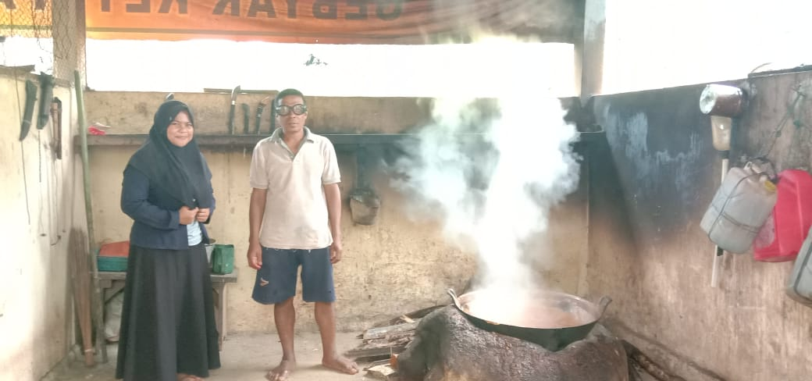

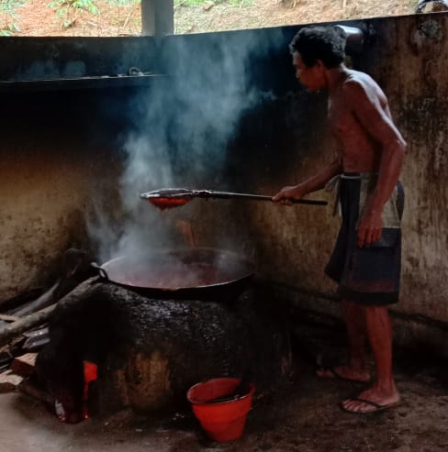

- Produsen Gula Aren

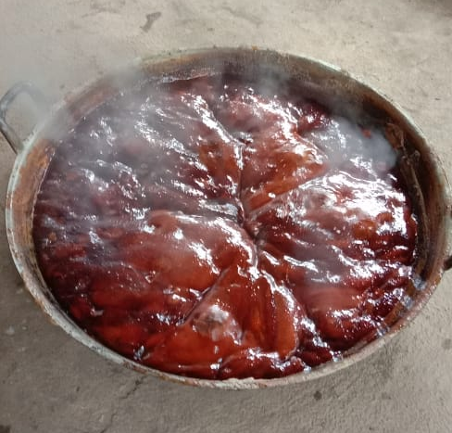

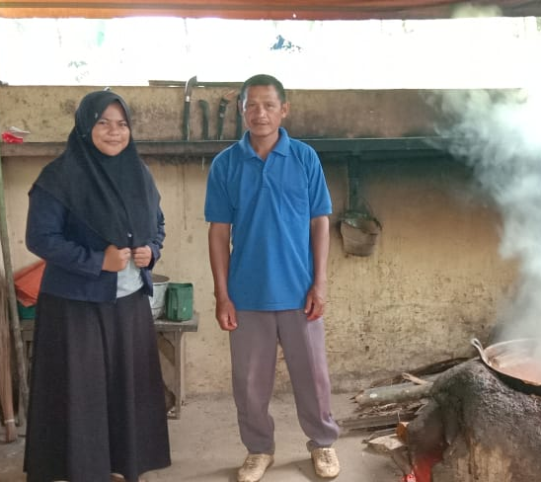

- Produsen Gula Aren dan Pemasakan Gula Aren

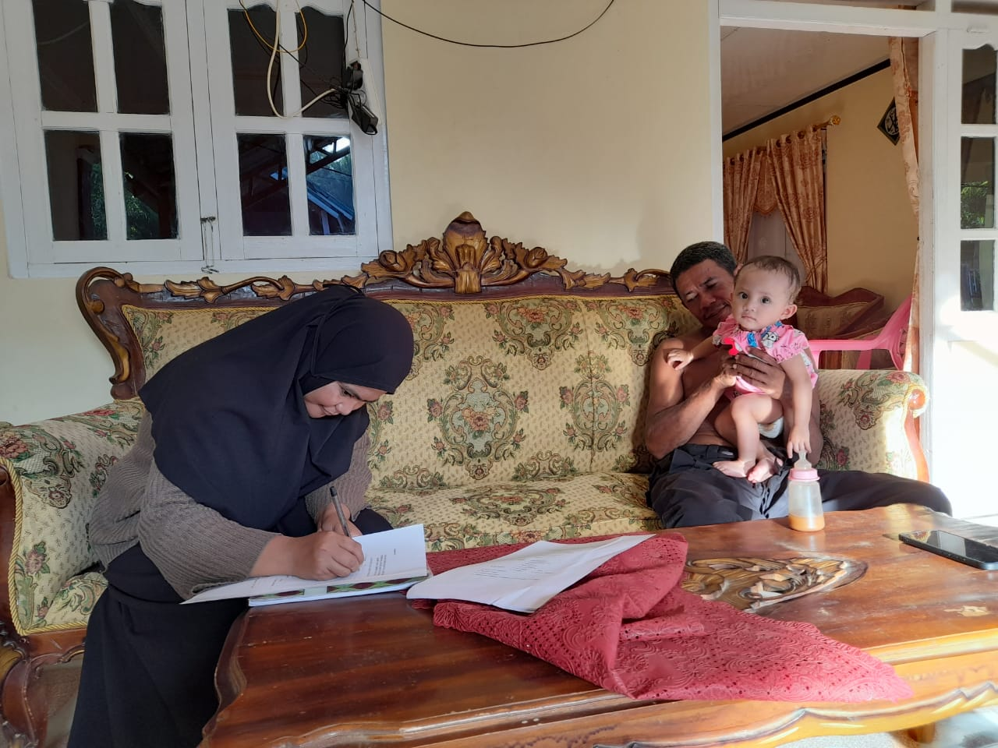

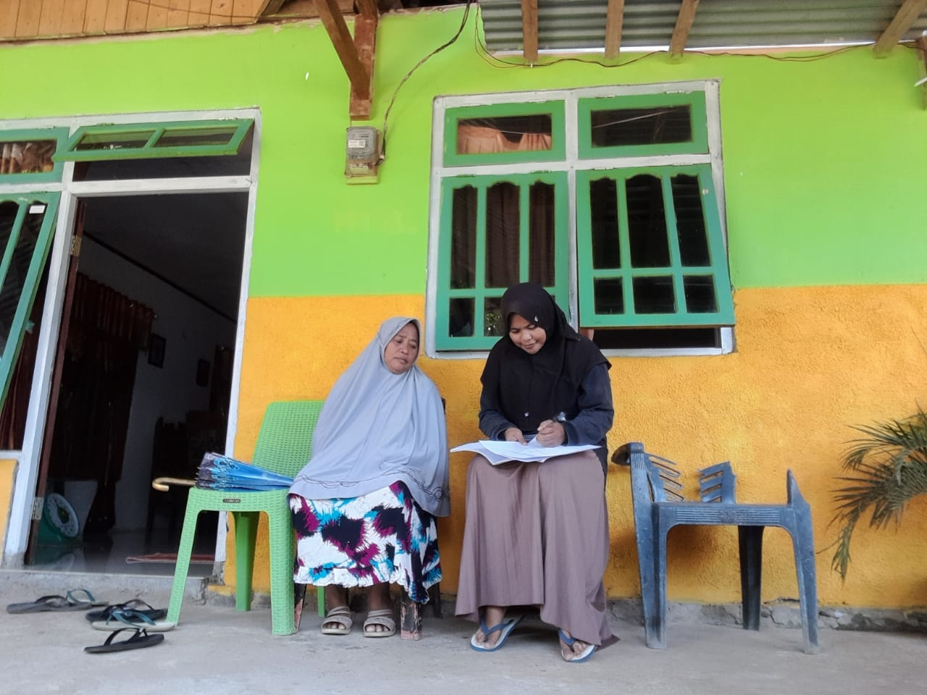

- Wawancara dengan pedagang pengumpul

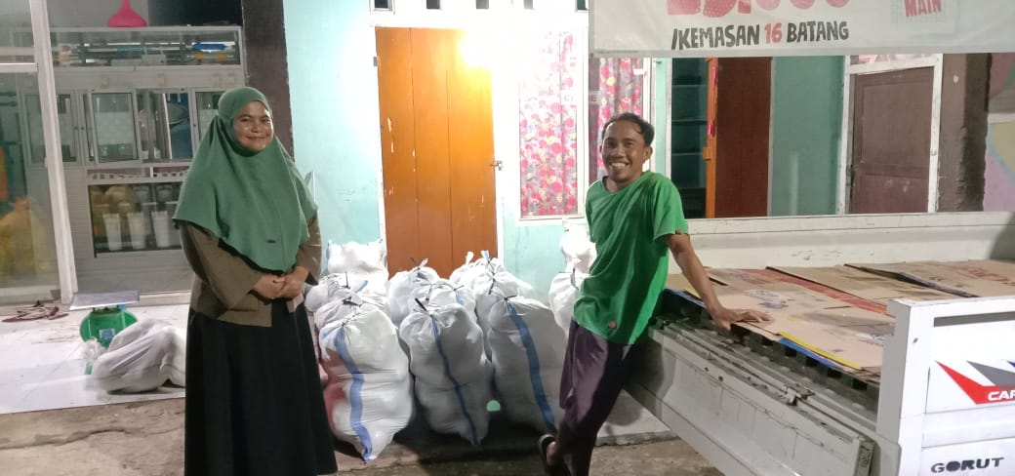

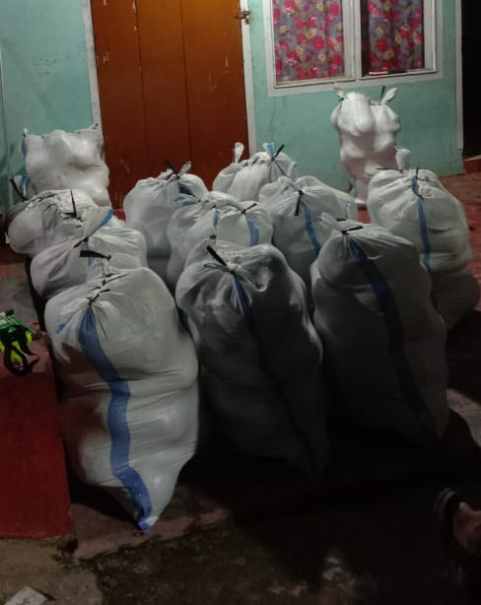

- Wawancara dengan pedagang besar

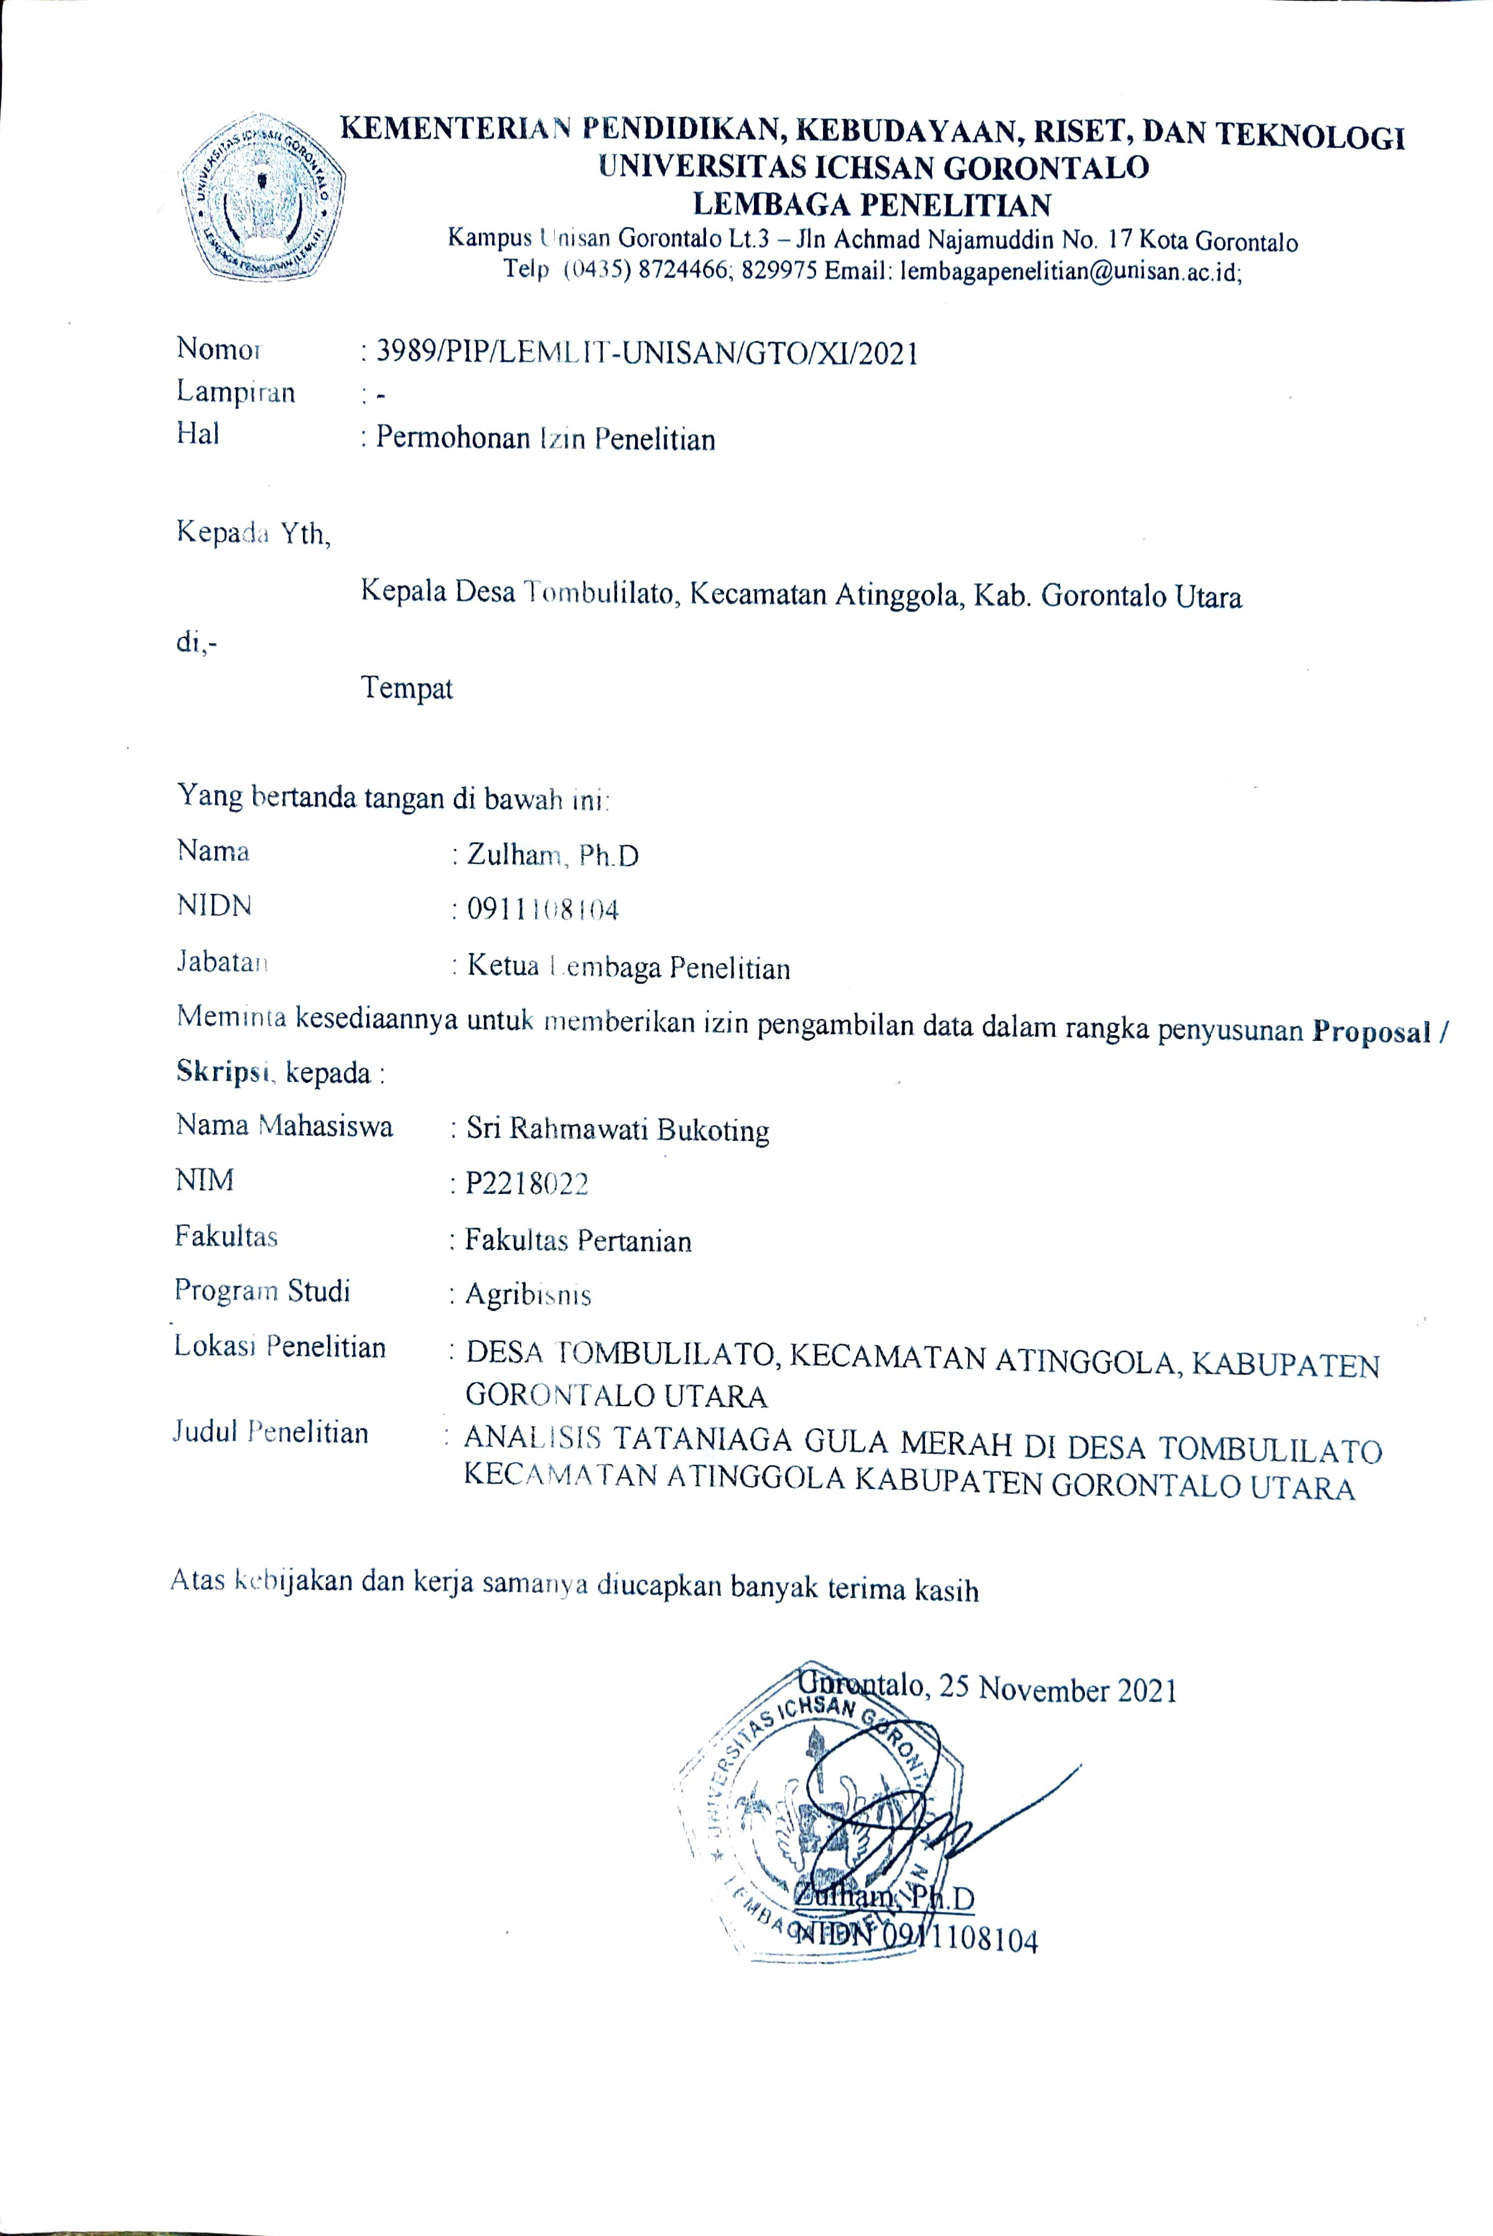
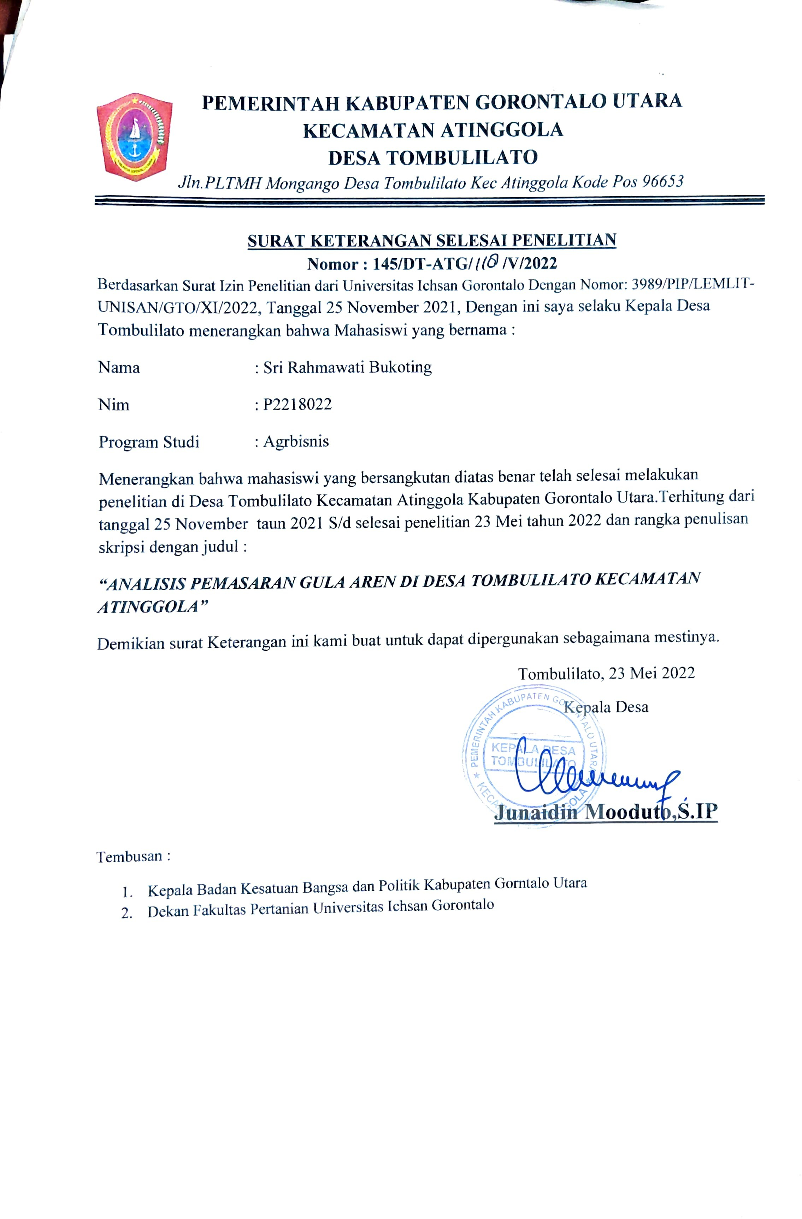
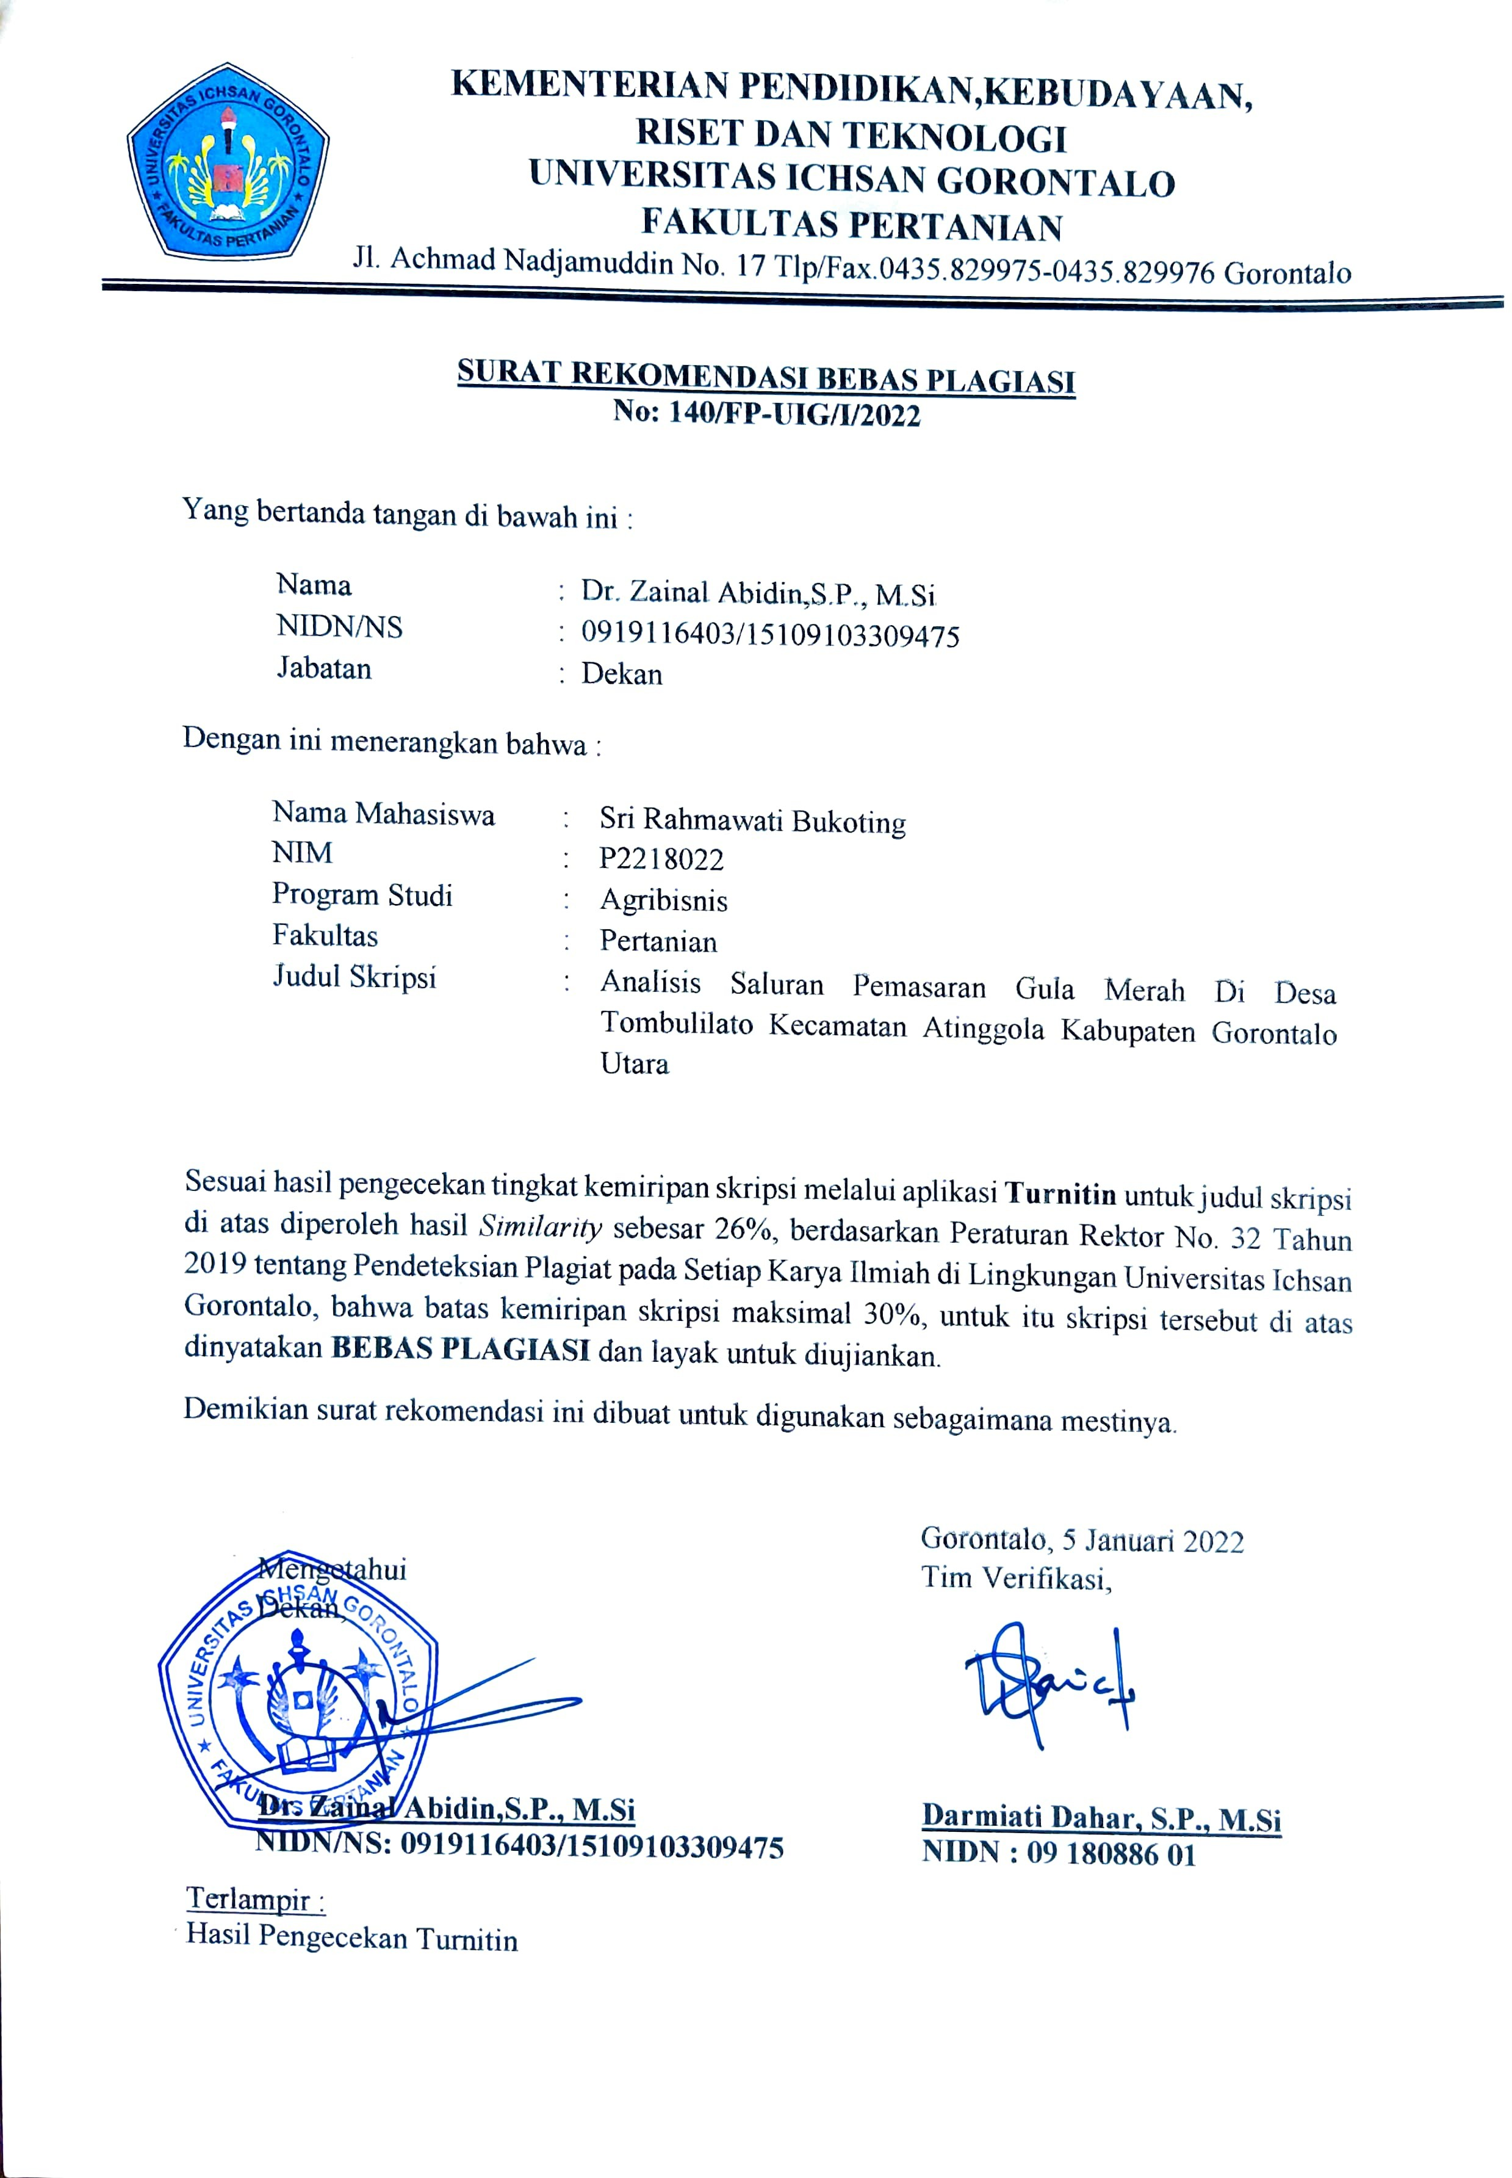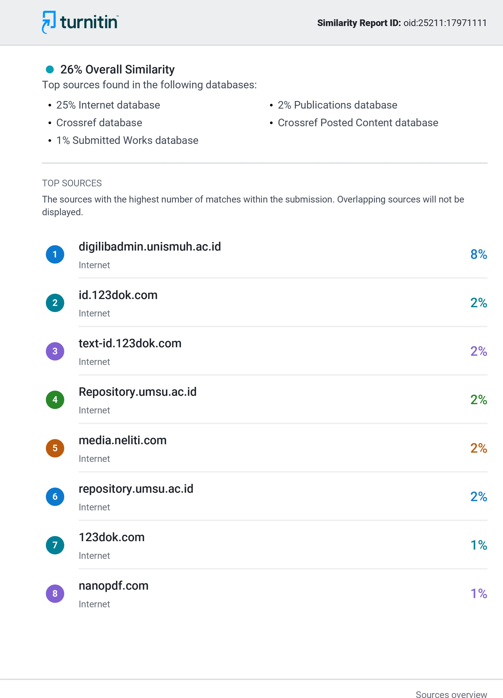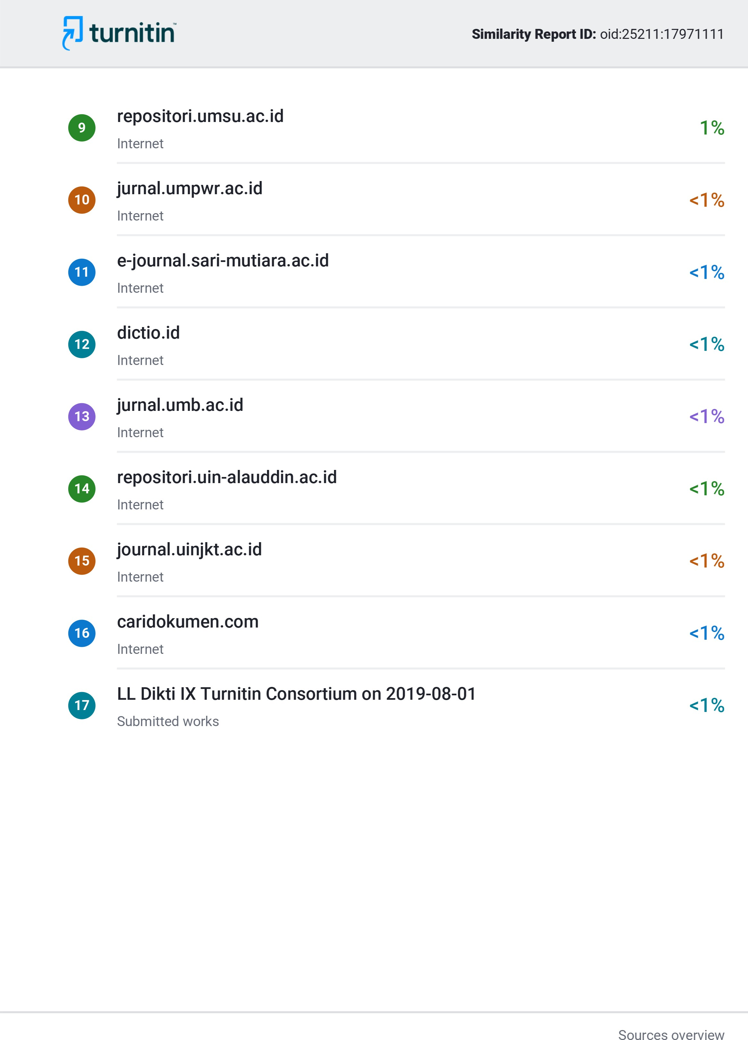
ABSTRACT

Sri Rahmawati Bukoting. P2218022. Marketing Channels Analysis of Palm Sugar in Tombulilato Village, Atinggola District, North Gorontalo Regency.

This study aims to determine the marketing channel of sugar palm and to determine the efficiency of the marketing channel. This study was carried out from January to March 2022 in Tombulilato Village, Atinggola District, North Gorontalo Regency. It employs qualitative and quantitative analysis methods using snowball sampling. The informant from sugar palm producers was 34 farmer. There were 5 perople that indicate as collector traders in Tombulilato Village and all of them were taken as collecting traders respondents. Furthermore, there was 1 large traders in Tombulilato Village were used as respondents for wholesalers.The results showed that there were 3 marketing channels, namely Marketing Channel I from producers, Collectors, Wholesalers and Retailers. Marketing channel II is from Producers, Collectors, Retailers and Consumers. Marketing channel III is a channel that involves producer, wholesalers, retailers and consumers. Furthermore, all channels have efficient marketing channels, and the marketing channel III was most efficient with the value 2,93%.
Keywords: Efficiency, Marketing, Sugar Palm

ABSTRAK

Sri Rahmawati Bukoting. P2218022. Analisis Saluran Pemasaran Gula Aren Di Desa Tombulilato Kecamatan Atinggola Kabupaten Gorontalo Utara.
Penelitian ini bertujuan untuk mengetahui saluran pemasaran gula aren di dan mengetahui efisiensi saluran pemasaran gula aren di Desa Tombulilato Kecamatan Atinggola Kabupaten Gorontalo Utara. Penelitian ini telah dilaksanakan pada bulan Januari sampai dengan bulan Maret 2022 di Desa Tombulilato Kecamatan Atinggola Kabupaten Gorontalo Utara. Metode yang digunakan yaitu snowball untuk mendapatkan informasi saluran pemasaran. Total informan petani gula aren yaitu sebanyak 34 orang produsen. Pedagang pengumpul sebanyak 5 orang. Selanjutnya pedagang besar sebanyak 1 orang. Hasil penelitian menunjukkan terdapat 3 saluran pemasaran yaitu Saluran pemasaran I dari produsen, pedagang pengumpul, pedagang besar dan pedagang pengecer. Saluran pemasaran II yaitu dari produsen, pedagang pengumpul, pedagang pengecer dan konsumen. Saluran pemasaran III yaitu saluran yang melibatkan lembaga produsen, pedagang besar, pedagang pengecer dan konsumen. SelanjutnyaSemua saluran memiliki saluran pemasaran yang efisien namun ada satu saluran yang paling efisien yaitu saluran pemasaran yang berada pada saluran pemasaran III yaitu sebesar 2,93 %.

sKata Kunci : Efisiensi, Gula Aren, Pemasaran

RIWAYAT HIDUP


Sri Rahmawati Bukoting (P2218022) Lahir pada tanggal 26 Maret 2001 di Limboto. Penulis adalah anak ketiga dari pasangan Bapak Syamsydin Bukoting. Dan Ibu Narlin Salote. Penulis Menempuh Pendidikan formal di SDN 1 Bongohulawa lulus pada tahun 2012, kemudian melanjutkan studi SMP Negri 4 Atinggola dan lulus pada tahun 2015. Selanjutnya melanjutkan studi di SMK Negri 2 Gorontalo Utara dan lulus tahun 2018. Penulis kemudian diterima di Program Studi Agribisnis Fakultas Pertanian, Universitas Ichsan Gorontalo tahun 2018. Selama studi penulis pernah mengikuti kegiatan Kuliah Kerja Lapangan di Kecamatan Atinggola.

